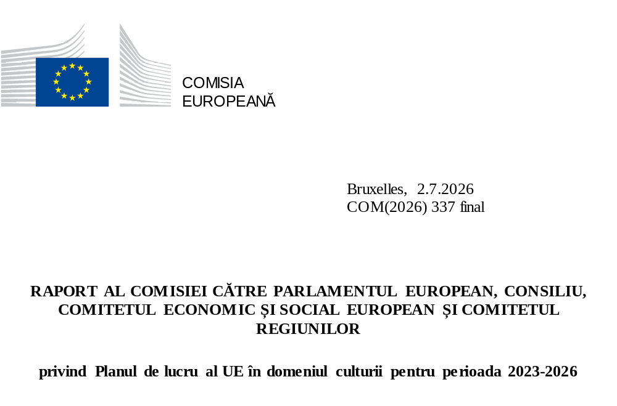

Cuprins
1. INTRODUCERE 2
2. CONTEXT 2
3. Planul de lucru – principalele rezultate ale sondajului 4
3.1. Feedback general cu privire la planul de lucru 4
3.2. Observații privind metodele de lucru 4
4. PREZENTARE GENERALĂ A ACTIVITĂȚII DESFĂȘURATE 5
4.1. Prioritatea a) Artiștii și profesioniștii din domeniul culturii: consolidarea capacității de acțiune a sectoarelor culturale și creative 5
4.2. Prioritatea b) Cultura pentru oameni: creșterea participării culturale și a rolului culturii în societate 11
4.3. Prioritatea c) Cultura pentru planetă: valorificarea puterii culturii 15
4.4. Prioritatea d) Cultura pentru parteneriate bazate pe creație comună: consolidarea dimensiunii culturale a relațiilor externe ale UE 18
5. Perspective: următorul plan de lucru în domeniul culturii 20
ANEXĂ 24

RAPORT AL COMISIEI
PRIVIND PLANUL DE LUCRU AL UE ÎN DOMENIUL CULTURII PENTRU PERIOADA 2023-2026

INTRODUCERE
Rezoluția Consiliului privind Planul de lucru al UE în domeniul culturii pentru perioada 2023-2026 prezintă prioritățile cooperării în materie de politici, care se realizează prin colaborarea dintre statele membre, Comisie și președințiile Consiliului. Rezoluția invită Comisia să adopte, până în iunie 2026, un raport final de implementare, pe baza contribuțiilor scrise voluntare ale statelor membre.
Prezentul raport evaluează progresele înregistrate începând din ianuarie 2023, evidențiază principalele realizări și identifică prioritățile pentru perioada de după 2026, pentru a orienta discuțiile din cadrul Consiliului cu privire la următorul plan de lucru. Deși este cuprinzător, raportul nu acoperă inițiativele UE în domeniul politicii culturale care nu au legătură cu temele planului de lucru.
Pentru elaborarea raportului, Comisia a efectuat un sondaj specific în rândul statelor membre (în perioada 3 februarie-19 martie 2026). Acesta a presupus colectarea de date privind punerea în aplicare a planului de lucru și contribuția acestuia la elaborarea politicilor naționale, precum și privind adecvarea metodelor sale de lucru și prioritățile pentru următorul ciclu. Rezultatele sondajului sunt prezentate în anexa 1. Evaluarea se bazează, de asemenea, pe activitatea Comisiei, pe schimburile cu alte instituții ale UE, precum și pe dialogul cu sectoarele culturale și creative.

CONTEXT
În ultimul deceniu, măsurile de politică ale UE în domeniul culturii s-au bazat pe agendele europene pentru cultură ale Comisiei, pe Cadrul de acțiune european pentru patrimoniul cultural, pe Comunicarea comună „Către o strategie a UE pentru relațiile culturale internaționale” și, începând din 2002, pe planurile de lucru multianuale ale Consiliului în domeniul culturii.
Planul de lucru al UE în domeniul culturii pentru perioada 2023-2026 a fost elaborat ca răspuns la patru evoluții majore care au avut un impact semnificativ asupra peisajului cultural al Europei.
- Pandemia de COVID-19. Aceasta a evidențiat vulnerabilități structurale ale sectoarelor culturale și creative, inclusiv, în special, condițiile precare de muncă ale artiștilor, protecția socială inadecvată și decalajul digital în ceea ce privește participarea la viața culturală.
- Invazia militară ilegală pe scară largă a Ucrainei de către Rusia. Invazia a constituit o amenințare directă la adresa patrimoniului ucrainean, a artiștilor și a profesioniștilor din domeniul culturii. Totodată, cultura a fost instrumentalizată, fiind astfel subminate valorile fundamentale ale UE. Mai mult, invazia a evidențiat rolul esențial al culturii în reziliența societății și reconstrucția postconflict. De asemenea, aceasta a subliniat importanța nu numai a combaterii traficului ilicit de bunuri culturale, ci și, în sens mai larg, a cooperării culturale ca dimensiune esențială a solidarității UE.
- Transformarea digitală rapidă, accelerată de inteligența artificială (IA) generativă. Acest proces a creat atât oportunități pentru sectoarele culturale și creative, cât și provocări în ceea ce privește remunerarea creatorilor și protecția proprietății intelectuale. În plus, transformarea digitală are implicații asupra diversității culturale și asupra vizibilității conținutului european online.
- Escaladarea urgenței climatice și a crizei energetice. Acestea au pus în lumină vulnerabilitatea sectoarelor culturale și creative la amenințările de mediu, precum și rolul lor de actori strategici esențiali în realizarea obiectivelor de durabilitate. În același timp, criza energetică a evidențiat urgența tranziției către practici durabile în toate domeniile, inclusiv în cel al culturii.
În contextul acestor provocări, sectoarele culturale și creative s-au confruntat cu presiuni financiare semnificative. Aceste provocări multiple au impus cerințe fără precedent asupra resurselor, obligând sectoarele să își adapteze modelele operaționale și să găsească soluții inovatoare pentru a-și consolida reziliența.
Programul „Europa creativă” a fost mobilizat pentru a răspunde obiectivelor Planului de lucru al UE în domeniul culturii prin programele sale anuale de lucru, care sprijină, începând din 2024, inițiative-cheie. Prioritățile planului de lucru au fost integrate în principalele cereri de propuneri: cererea anuală de propuneri privind cooperarea culturală; cererile de propuneri privind rețelele europene de organizații culturale și creative și platformele europene pentru artiștii emergenți – acestea au condus la selectarea a 39 de rețele și a 19 platforme care pun în aplicare pachete de lucru și activități ce contribuie direct la prioritățile planului de lucru.
La nivelul instituțional al UE, perioada începând din 2024 a fost marcată de debutul noilor mandate ale Parlamentului European și Comisiei Europene. Orientările politice ale Comisiei și noua agendă strategică a Consiliului European stabilesc direcția generală a acțiunii UE. Această evoluție se înscrie într-un context marcat de intensificarea tensiunilor geopolitice mondiale, de amenințările tot mai mari la adresa valorilor democratice, de volatilitatea crescândă a piețelor – cu repercusiuni asupra economiei europene – și de dezvoltarea rapidă a inteligenței artificiale. Aceste cadre strategice pun un accent deosebit pe democrație, reziliență, prosperitate, competitivitate, securitate și rolul UE pe scena mondială.
Ca răspuns la invitația Consiliului și la solicitările Parlamentului European și ale părților interesate, în primul an al noului său mandat, Comisia a prezentat un nou cadru strategic al UE în domeniul culturii – Busola pentru cultura Europei (noiembrie 2025). Acesta definește o viziune care plasează cultura în centrul procesului de elaborare a politicilor UE și asigură alinierea politicii în domeniul culturii la prioritățile politice mai ample ale UE. Busola sprijină dezvoltarea sectoarelor culturale și creative europene, atât în Europa, cât și la nivel mondial. În acest scop, se concentrează asupra unor domenii-cheie, printre care libertatea artistică, accesul la cultură, condițiile de muncă în sectoarele culturale și creative, reziliența, competitivitatea, adaptarea la IA și relațiile culturale internaționale.
Busola pentru cultura Europei este în concordanță cu propunerea Comisiei privind un nou cadru financiar multianual și este consolidată și mai mult de aceasta, în special prin programul propus AgoraEU și prin alte instrumente, precum Fondul european pentru competitivitate, ceea ce indică intenția de a majora investițiile UE în cultură.
În plan legislativ, actele de referință în domeniul digital adoptate începând din 2022 au avut implicații ample pentru toate sectoarele, inclusiv pentru cultură, în special Regulamentul privind serviciile digitale, Regulamentul privind piețele digitale și Regulamentul privind inteligența artificială. Fiecare, la nivelul său și în limitele propriului domeniu de aplicare, contribuie la crearea unui mediu digital mai sigur, mai transparent și mai echitabil. Aceste acte aduc beneficii și industriilor culturale și creative și contribuie la protejarea drepturilor creatorilor.
La nivel multilateral, cultura a dobândit o importanță tot mai mare în cadrul unor forumuri precum G7, G20 și UNESCO, unde este recunoscută nu numai ca o prioritate importantă în sine, ci și ca factor transversal de sprijin pentru democrație, coeziune și competitivitate, precum și pentru consolidarea poziției Europei pe plan mondial.

Planul de lucru – principalele rezultate ale sondajului
Planul de lucru al UE în domeniul culturii pentru perioada 2023-2026 a continuat să fie un instrument-cheie pentru orientarea cooperării în materie de politici între statele membre la nivelul UE. Acesta stabilește principii directoare, patru priorități generale și 21 de acțiuni tematice. Au fost concepute mai multe acțiuni pentru a asigura coerența politicilor și continuitatea cu planul de lucru anterior (2019-2022). Următoarea evaluare se bazează pe răspunsurile statelor membre la sondaj, inclusiv pe răspunsurile la întrebările cu răspunsuri ierarhizate și la întrebările deschise.

Feedback general cu privire la planul de lucru
Statele membre au evaluat pozitiv planul de lucru, considerându-l un cadru strategic relevant pentru orientarea cooperării culturale europene. Cel mai ridicat nivel de consens a vizat prioritățile generale ale planului de lucru12, o majoritate clară a respondenților fiind pe deplin de acord că acestea sunt adecvate. În ceea ce privește cele 21 de teme, deși respondenții au apreciat în mare măsură că acestea sunt relevante, mulți au indicat că ar fi putut fi definite mai clar.
Punerea în aplicare a planului de lucru a răspuns în mare măsură așteptărilor statelor membre. În ceea ce privește impactul asupra politicilor, respondenții au apreciat că planul de lucru a contribuit la elaborarea politicilor culturale naționale în domeniile deja existente și la extinderea agendelor de politici prin includerea unor teme noi. Răspunsurile calitative au confirmat că rezultatele obținute, precum rapoartele privind metoda deschisă de coordonare (MDC) și activitățile de învățare reciprocă, au sprijinit elaborarea de politici bazate pe date concrete, au consolidat cooperarea interministerială și au fundamentat strategiile naționale, de exemplu în domenii precum cultura și sănătatea, durabilitatea și condițiile de muncă ale artiștilor.
Planul de lucru a contribuit, de asemenea, la consolidarea recunoașterii rolului culturii în ansamblul domeniilor de politică, marea majoritate a respondenților fiind de acord că acesta a consolidat rolul culturii și în alte sectoare. Totuși, în ceea ce privește această contribuție, respondenții și-au exprimat mai frecvent acordul parțial decât acordul deplin, reflectând astfel provocările persistente legate de realizarea unei integrări transsectoriale mai profunde.
În pofida acestor constatări pozitive, au fost identificate și unele limitări. Statele membre au evidențiat transpunerea neuniformă a priorităților UE în rezultate concrete la nivel național. Acestea au menționat probleme recurente, precum vizibilitatea limitată și urmărirea insuficientă a acțiunilor, atenția redusă acordată punerii în aplicare și necesitatea unei mai mari coerențe între instrumente. Mai multe răspunsuri au subliniat, de asemenea, importanța menținerii unui plan de lucru bine orientat, cu priorități clare și o valoare adăugată concretă.

Observații privind metodele de lucru
Instrumentele planului de lucru au fost considerate în mare măsură adecvate pentru sprijinirea elaborării politicilor, grupurile MDC primind aprecieri deosebit de favorabile și evidențiindu-se drept cel mai eficient instrument de cooperare. Feedbackul calitativ a subliniat valoarea adăugată semnificativă a grupurilor MDC în facilitarea învățării reciproce, a schimbului de cunoștințe și a elaborării unor rezultate relevante pentru politici, contribuind în același timp la crearea unor rețele durabile de experți la nivelul statelor membre. S-a considerat că grupurile MDC atingeau nivelul cel mai ridicat de eficacitate atunci când aveau mandate clare, teme suficient de bine delimitate și rezultate direct legate de punerea în aplicare și de instrumentele de politică și de finanțare. Cu toate acestea, printre provocările identificate de respondenți s-au numărat mandatele excesiv de ample, volumul mare de muncă (inclusiv sarcina administrativă) și dificultățile în asigurarea participării transsectoriale. Unii respondenți au remarcat, de asemenea, lipsa de consecvență în organizare, inclusiv un număr variabil de reuniuni și întârzieri în furnizarea rezultatelor.
Activitățile de învățare reciprocă au fost foarte apreciate pentru faptul că oferă abordări practice și transferabile și sprijină punerea în aplicare la nivel național. Atelierele s-au bucurat, de asemenea, de o apreciere ridicată, deși într-o măsură ușor mai redusă, eficacitatea lor depinzând de tematica abordată și de măsurile ulterioare.
Alte instrumente au primit evaluări mai nuanțate. Reuniunile grupurilor de reflecție și exercițiile de evaluare au fost apreciate într-o măsură mai redusă, acestea din urmă fiind descrise frecvent ca fiind disproporționat de împovărătoare în raport cu valoarea lor adăugată. În general, grupurile de experți conduse de Comisie au fost apreciate pozitiv.
În ceea ce privește ansamblul metodelor de lucru, statele membre au solicitat în mod constant îmbunătățiri în materie de urmărire și punere în aplicare. Acestea au inclus legături mai clare între discuții și efectele concrete ale acestora, o mai bună diseminare a rezultatelor, precum și materiale mai concise și mai ușor accesibile. De asemenea, a existat un sprijin puternic pentru extinderea formatelor de participare hibridă și pentru asigurarea unor resurse adecvate în vederea participării. Activitățile de învățare reciprocă au fost evidențiate în mod specific ca un format care ar putea fi utilizat pe scară mai largă.
În general, deși metodele de lucru sunt considerate pe scară largă ca fiind relevante și utile, eficacitatea acestora ar putea fi consolidată în continuare printr-o mai bună direcționare a activităților, printr-o mai bună coordonare și printr-un accent mai mare pe transpunerea rezultatelor obținute în măsuri concrete de politică.

PREZENTARE GENERALĂ A ACTIVITĂȚII DESFĂȘURATE
Acest capitol prezintă punerea în aplicare a planului de lucru pentru fiecare dintre priorități și pentru cele 21 de acțiuni tematice, evaluând progresele înregistrate și principalele rezultate. Acesta oferă, de asemenea, exemple de acțiuni conexe întreprinse la nivelul statelor membre. În ansamblu, acțiunile au fost puse în aplicare conform planificării, deși au devenit necesare unele ajustări din cauza numărului mare de rezultate planificate și dat fiind contextul geopolitic și politic dificil.

Prioritatea a) Artiștii și profesioniștii din domeniul culturii: consolidarea capacității de acțiune a sectoarelor culturale și creative
- Statutul și condițiile de muncă ale artiștilor și ale profesioniștilor din domeniul cultural și creativ
Condițiile de muncă ale artiștilor au rămas o prioritate fermă pe agenda UE, abordată prin intermediul Planului de lucru al UE în domeniul culturii, al dezbaterilor ministeriale, al raportului din proprie inițiativă al Parlamentului European și al colaborării dintre Comisie și statele membre. De la sfârșitul anului 2025, această prioritate a fost consolidată și mai mult prin Busola pentru cultura Europei.
Comisia a facilitat activitatea unui grup pentru metoda deschisă de coordonare (MDC), format din experți din toate cele 27 de state membre ale UE, reprezentând ministerele culturii și ministerele ocupării forței de muncă/afacerilor sociale. Grupul a examinat o serie de aspecte relevante, inclusiv statutul artiștilor și securitatea socială, practicile echitabile, competențele, învățarea pe tot parcursul vieții și libertatea artistică – și și-a publicat raportul și recomandările în iulie 2023. Pe baza constatărilor sale, secțiunea „This is How We Work” (Acesta este modul în care lucrăm) a fost lansată pe platforma CreativesUnite, oferind informații factuale și date comparative privind cadrele juridice ale statelor membre, inclusiv în materie de securitate socială și relații de muncă.
O recomandare-cheie a grupului MDC a fost „instituirea unui cadru al UE privind condițiile de muncă ale artiștilor și ale profesioniștilor din domeniul creativ”. În noiembrie 2023, Parlamentul European a adoptat o rezoluție legislativă din proprie inițiativă prin care solicita un astfel de cadru.
În mai 2024, președinția belgiană a Consiliului a găzduit un seminar privind condițiile de muncă ale artiștilor, în timp ce Comisia a organizat un atelier tehnic cu grupul MDC. Între timp, Autoritatea Europeană a Muncii (ELA) a organizat un seminar privind munca nedeclarată în sectorul cultural și a publicat un raport. Comitetul inspectorilor de muncă principali (SLIC) a lansat o anchetă privind eventualele probleme legate de punerea în aplicare a legislației UE privind sănătatea și securitatea în muncă (raport adoptat în noiembrie 2025). În iunie 2024, rețeaua „MoveS”, finanțată de UE, (axată pe libera circulație și coordonarea securității sociale) a organizat un webinar pe tema „Mobilitatea forței de muncă și provocările în materie de securitate socială pentru artiști”. În octombrie 2024, Comisia a convocat o reuniune comună a partenerilor sociali din sectorul audiovizual și al spectacolelor live pentru a identifica lacunele în aplicarea normelor UE în ceea ce privește situația ocupării forței de muncă a artiștilor și a profesioniștilor din domeniul culturii. În noiembrie 2024, directorii generali pentru relații industriale (funcționarii din statele membre responsabili cu dreptul muncii) au discutat despre provocările legate de punerea în aplicare a dreptului muncii, axându-se pe statutul artistului și făcând schimb de practici naționale.
În mai 2025, Comisia a organizat un seminar de învățare reciprocă privind protecția socială a artiștilor și a profesioniștilor din domeniul culturii, care a reunit serviciile de securitate socială ale statelor membre și ministerele culturii și, ulterior, a publicat un raport. În aceeași lună, Consiliul a adoptat concluzii privind sprijinirea tinerilor artiști și profesioniști din domeniul cultural și creativ în lansarea carierei lor, punând accentul pe condițiile de muncă precare, pe competențele comerciale limitate și pe remunerarea echitabilă. Concluziile solicită „promovarea unor condiții adecvate pentru situația socială și profesională a tinerilor artiști și profesioniști din domeniul cultural și creativ”.
În decembrie 2025, ca răspuns la rezoluția Parlamentului European, Comisia a găzduit o masă rotundă la nivel înalt cu părțile interesate privind condițiile de muncă ale artiștilor. Aceasta a fost urmată, la Bruxelles, în iunie 2026, de o conferință dedicată, de asemenea, condițiilor de muncă ale artiștilor, organizată în cadrul proiectului Creative FLIP, în cooperare cu Comisia.
Busola pentru cultura Europei menține dinamica acestei priorități, propunând elaborarea unei Carte a artiștilor din UE, în colaborare cu partenerii sociali și cu sectoarele culturale și creative, în 2027. Carta ar trebui „să prezinte principiile fundamentale, orientările și angajamentele privind condițiile de muncă echitabile în aceste sectoare și să consolideze respectarea acestora și asumarea răspunderii, în special de către beneficiarii finanțării UE pentru cultură”. Comisia a început pregătirile în 2026.
Potrivit sondajului realizat în rândul statelor membre, măsurile naționale puse în aplicare pentru a îmbunătăți condițiile de muncă ale artiștilor includ reforme juridice (de exemplu, proiecte legislative, modificări ale actelor juridice și noi sisteme de protecție socială sau de sprijin economic) și instrumente administrative (de exemplu, un registru al artiștilor sau un statut pentru artiștii independenți și profesioniștii liber-profesioniști din domeniul creativ). Un exemplu elocvent este schema irlandeză de „venit de bază pentru arte”, care a fost permanentizată.
- Libertatea artistică
Planul de lucru recunoaște libertatea artistică drept un element fundamental al activității culturale și o verigă esențială între cultură și democrație. Libertatea artistică se confruntă în prezent cu provocări noi și din ce în ce mai complexe. Consiliul a recunoscut că sunt necesare eforturi comune la nivelul întregii Uniuni Europene.
În timpul președinției suedeze (prima jumătate a anului 2023), aceste priorități au fost promovate prin intermediul conferinței la nivel înalt „Free to Create – European Union Conference on Artistic Freedom and Cultural and Creative Industries” (Libertatea de a crea – Conferința Uniunii Europene privind libertatea artistică și industriile culturale și creative) (16-17 februarie, Umeå, Suedia) și al concluziilor Consiliului privind artiștii aflați în situații de risc și artiștii strămutați (adoptate la 16 mai). Conferința organizată de președinție a reunit reprezentanți ai instituțiilor UE, ai societății civile și ai sectorului artistic pentru a discuta libertatea de creație. Printre principalele teme s-au numărat libertatea de exprimare, excluderea din domeniul artelor, artiștii strămutați și artiștii aflați în situații de risc, precum și condițiile necesare pentru ca sectoarele cultural și creativ să prospere. Concluziile Consiliului au reafirmat rolul esențial pe care îl joacă artiștii în viața, dezvoltarea și reziliența societăților și a indivizilor și au subliniat necesitatea protejării creației artistice împotriva amenințărilor sau încălcărilor care îi pun în pericol pe artiști ca urmare a activității lor artistice. În plus, concluziile Consiliului au propus măsuri practice, inclusiv „orașe de refugiu”, rezidențe de urgență și integrarea în comunitățile locale.
Libertatea artistică a rămas o prioritate constantă în activitatea Consiliului în domeniul culturii în anii care au urmat:
- în timpul președinției spaniole (2/2023), miniștrii culturii din UE, reuniți informal, au adoptat Declarația de la Cáceres;
- în timpul președinției belgiene (1/2024), finalizarea Regulamentului european privind libertatea mass-mediei, deși nu intra în sfera de competență a Consiliului Educație, Tineret, Cultură și Sport (EYCS), a reprezentat o realizare semnificativă, cu implicații pentru libertatea de exprimare;
- în timpul președinției ungare (2/2024), Consiliul a adoptat concluzii privind îmbunătățirea și încurajarea accesului la cultură, inclusiv dispoziții care contribuie la protejarea și promovarea libertății artistice;
- în timpul președinției poloneze (1/2025), Consiliul a adoptat concluzii privind sprijinirea tinerilor artiști și profesioniști din domeniul cultural și creativ în lansarea carierei lor;20;
- în timpul președinției daneze (2/2025), Consiliul a adoptat concluzii privind rolul strategic al culturii, al patrimoniului cultural și al operelor audiovizuale în susținerea valorilor europene și a rezilienței democratice.
Busola pentru cultura Europei adoptă o abordare bazată pe drepturi și recunoaște că libertatea artistică este fundamentală pentru societăți democratice sănătoase și pentru o Europă rezilientă, care își protejează valorile. O acțiune-cheie emblematică prevăzută în cadrul Busolei este anunțarea elaborării unui nou raport periodic privind starea culturii în UE, care va acorda o atenție deosebită experiențelor artiștilor legate de libertatea artistică. Busola solicită, de asemenea, protejarea libertății artistice prin intermediul politicilor și programelor actuale și viitoare ale UE, inclusiv prin viitorul program AgoraEU din cadrul următorului buget pe termen lung al UE. Statele membre și instituțiile UE sunt încurajate să se asigure că politicile, cadrele juridice și practicile lor administrative sprijină libera creație, exprimare și circulație artistică. Scutul european pentru democrație, adoptat în aceeași zi cu Busola pentru cultura Europei, urmărește să protejeze și să promoveze democrația și reziliența societății pe termen lung.
La nivel național, potrivit sondajului, statele membre au raportat inițiative fără caracter legislativ drept principal răspuns, inclusiv conferințe, strategii și garanții pentru libertatea de creație în cadrul programării publice sau al finanțării culturii, precum și programe specifice, cum ar fi „Safe to Create” (A crea în siguranță), și sprijin pentru artiștii aflați în situații de risc și artiștii strămutați în orașe.
- Stimularea transformării digitale a sectoarelor culturale și creative
Tranziția digitală a continuat să fie o altă temă centrală a cooperării UE în materie de politică culturală. În timpul președinției belgiene, o conferință de două zile privind transformarea digitală a sectoarelor culturale și creative a pus un accent deosebit pe implicarea publicului pe baza datelor. Un rezultat esențial a fost Manifestul de la Gent, care a condus la înființarea Forumului european pentru politici privind atragerea bazată pe date a unui public mai larg în sectoarele culturale și creative.
În mai 2025, Consiliul a adoptat concluzii prin care solicita consolidarea capacității sectoarelor culturale și creative prin atragerea bazată pe date a unui public mai larg, dezvoltarea competențelor, schimbul de informații și un cadru de politică favorabil.
Ca urmare a acestei inițiative, în martie 2026, forumul a publicat un document de politică adresat Comisiei și statelor membre, care cuprinde recomandări privind consolidarea competențelor în materie de date în sectoarele culturale și creative, elaborarea și aplicarea unor indicatori standardizați privind publicul și instituirea unor instrumente care să faciliteze implicarea publicului pe baza datelor.
Busola pentru cultura Europei consolidează această prioritate prin propunerea unor acțiuni menite să îmbunătățească modul de colectare și analiză a datelor (un centru de date culturale și un raport privind starea culturii), să valorifice tehnologiile digitale și IA în sectoarele și industriile culturale și creative și să dezvolte în continuare Spațiul european comun al datelor pentru patrimoniul cultural. Mai multe discuții între miniștrii culturii din UE, atât în cadrul reuniunilor formale, cât și cu ocazia reuniunilor informale organizate de președințiile prin rotație, s-au axat pe transformarea digitală, în special pe IA. Printre acestea se numără reuniunea informală a miniștrilor culturii de la Nicosia din 1-2 iunie, care s-a axat inclusiv pe drepturile culturale, creativitate și IA.
În cadrul sondajului, statele membre au enumerat în principal inițiativele de finanțare printre exemplele de măsuri puse în aplicare la nivel național în perioada acoperită de planul de lucru, cu mai multe referiri la fondurile din planurile naționale de redresare și reziliență, care au sprijinit tranziția digitală și verde a sectoarelor culturale și creative. Digitalizarea patrimoniului cultural s-a numărat printre principalele domenii vizate.
- Stimularea tranziției verzi a sectoarelor culturale și creative, cu un accent special pe criza energetică
În primele șase luni ale anului 2023, președinția suedeză a efectuat un exercițiu de bilanț în cadrul Comitetului pentru cultură (CAC) pentru a analiza impactul crizei energetice asupra sectoarelor culturale și creative. Constatările au fost sintetizate într-o notă a președinției. Exercițiul a fost organizat în urma creșterii bruște a prețurilor la energie, care a avut și continuă să aibă implicații financiare semnificative pentru sectoarele culturale și creative, modificând structura costurilor aferente activităților acestora. Nota a analizat patrimoniul cultural și performanța energetică, a abordat Directiva privind performanța energetică a clădirilor (DPEC) și a reunit exemple de măsuri de sprijin adoptate de UE și de statele membre, în vederea schimbului de cunoștințe și de bune practici. În septembrie 2023, reprezentanții Comisiei și ai sectoarelor culturale s-au reunit în cadrul dialogului structurat „Vocile culturii” pentru a discuta despre modul în care aceste sectoare stimulează tranziția verde, gestionând, în același timp, efectele crizei energetice.
Grupul MDC „Stimularea tranziției verzi a sectoarelor culturale și creative, cu un accent special pe criza energetică” și-a început activitatea în aprilie 2024, fiind coprezidat de Irlanda (mediu) și Italia (cultură). Grupul a reunit 42 de experți din 22 de state membre, provenind atât din ministerele responsabile de cultură, cât și din cele responsabile de climă și mediu. Grupul urmărea un dublu obiectiv: extinderea la scară mai largă a bunelor practici și a instrumentelor care și-au dovedit eficacitatea, pentru a sprijini eforturile de înverzire ale sectoarelor culturale și creative, punând totodată în evidență rolul insuficient recunoscut al culturii în facilitarea schimbărilor de mentalitate necesare unei tranziții verzi juste, favorabile incluziunii și echitabile. Activitatea experților s-a bazat pe rapoartele MDC anterioare și pe studiile UE, pe expertiza externă și pe două sondaje specifice. Această activitate s-a concretizat în raportul „Creative shifts: Empowering culture for sustainable living” (Schimbări creative: valorificarea culturii pentru o viață sustenabilă), anunțat în cadrul MONDIACULT Barcelona (septembrie 2025) și publicat în decembrie 2025.
Raportul arată modul în care sectoarele culturale și creative contribuie deja la tranziția verde prin economisirea energiei, adaptarea la schimbările climatice, adoptarea unor practici circulare și mobilitatea durabilă. Acesta include recomandări privind utilizarea mai eficientă a instrumentelor și a datelor existente pentru fundamentarea procesului decizional, extinderea la scară mai largă a bunelor practici care și-au dovedit eficacitatea, stimularea acțiunii prin politici specifice și sprijin instituțional, intensificarea schimbului de cunoștințe la nivel european și o mai bună integrare a culturii în strategiile UE și naționale în domeniul climei. Experții MDC continuă activitățile de diseminare la nivel național pentru a contribui la transpunerea recomandărilor raportului în măsuri de politică. Busola pentru cultura Europei subliniază necesitatea abordării schimbărilor climatice și a durabilității mediului prin modalități creative, acesta fiind un domeniu-cheie de acțiune.
Potrivit statelor membre, acest grup MDC a influențat prioritățile de politică și de finanțare, inspirând crearea unor scheme naționale de finanțare a practicilor durabile din sectoarele culturale și creative și contribuind la elaborarea unor strategii în domeniul climei pentru instituțiile culturale și patrimoniul cultural, consolidând astfel rolul culturii în realizarea obiectivelor de mediu.
- Consolidarea dimensiunii culturale și creative a sectorului european al jocurilor video
Sectorul european al jocurilor video a dobândit o recunoaștere din ce în ce mai mare pentru potențialul său cultural și economic, ceea ce a determinat eforturi specifice la nivelul UE. În 2024, Comisia a organizat patru mese rotunde pentru a explora (i) relevanța economică și culturală a jocurilor video, atât în cadrul industriei, cât și dincolo de aceasta; (ii) lacunele în materie de competențe și inovare din sector; (iii) nevoile de investiții și sursele de finanțare disponibile; și (iv) politicile/practicile naționale și regionale, precum și învățarea reciprocă. Cu peste 50 de participanți din administrațiile statelor membre, din mediul academic și din mediul de afaceri, discuțiile au evidențiat necesitatea unei recunoașteri sporite a valorii culturale și economice a jocurilor video, a dezvoltării competențelor, a extinderii oportunităților de inovare tehnologică și a consolidării colaborării dintre sectorul public și cel privat. Acest proces a permis Comisiei să identifice principalele părți interesate din statele membre, ceea ce a condus ulterior la consultări relevante pentru sector. Acesta a contribuit, de asemenea, la elaborarea principalului studiu de piață al Comisiei privind jocurile video și a oferit informații utile referitoare la nevoile de politică ale industriei.
În noiembrie 2023, miniștrii culturii au adoptat concluziile Consiliului, convenind să consolideze dimensiunea culturală și creativă a sectorului european al jocurilor video și recunoscând potențialul acestuia de a transmite conținut cultural și bogăția creației, patrimoniului și istoriei europene.
Printre măsurile adoptate de statele membre pentru stimularea sectorului jocurilor video se numără creditele fiscale pentru proiectele din acest sector și schemele de finanțare. Exemplele includ proiecte de promovare a patrimoniului cultural (muzee, situri de patrimoniu), precum și colaborări transsectoriale între dezvoltatori, designeri și artiști tradiționali. Printre măsurile fără componentă de finanțare se numără elaborarea unor rapoarte parlamentare privind politica în domeniul jocurilor video și dialogul cu reprezentanții industriei.
- Bilanțul punerii în aplicare a Concluziilor Consiliului privind redresarea, reziliența și durabilitatea sectoarelor culturale și creative
În mai 2021, la un an de la izbucnirea pandemiei de COVID-19, în timpul președinției portugheze, Consiliul a aprobat concluzii privind redresarea, reziliența și durabilitatea sectoarelor culturale și creative, subliniind necesitatea adoptării unor măsuri pentru a le sprijini în perioade de criză și după încheierea acestora. Bilanțul ulterior al punerii în aplicare a acestor concluzii a fost realizat de președințiile suedeză și spaniolă, pe baza unui schimb de opinii între statele membre și Comisie în cadrul reuniunii Comitetului pentru cultură al Consiliului din martie 2023 și a unor contribuții scrise transmise ca răspuns la întrebările adresate de președinție.
În timpul crizei, granturile adaptate nevoilor specifice au sprijinit evenimente live, proiecte digitale și liber-profesioniști din întreaga Europă. Între timp, simplificarea procedurilor, cum ar fi ajutoarele nerambursabile, portalurile digitale pentru depunerea cererilor și reducerea cerințelor privind documentația, au făcut finanțarea mai accesibilă. Programul „Europa creativă”, de exemplu, a beneficiat de o creștere a finanțării de 67 %, de la 1,46 miliarde EUR pentru perioada 2014-2020 la 2,44 miliarde EUR pentru perioada 2021-2027, pentru a consolida eforturile de redresare. Inițiativele naționale au consolidat și mai mult reziliența prin instituirea unor statute ale artiștilor, care vizează îmbunătățirea protecției artiștilor și profesioniștilor independenți, acordarea de indemnizații de șomaj, scutiri de impozite și moratorii în domeniul securității sociale. Mobilitatea a fost, de asemenea, facilitată prin simplificarea procedurilor de călătorie transfrontalieră și prin elaborarea unor orientări în materie fiscală. Totodată, streamingul digital al evenimentelor a fost sprijinit sau stimulat.
Statele membre au sprijinit tranziția digitală și cea verde, precum și reziliența sectoarelor culturale și creative prin utilizarea Mecanismului de redresare și reziliență. Printre măsurile-cheie adoptate se numără reforme, de exemplu ale statutului artiștilor; investiții în modernizări tehnologice pentru teatre, arhive muzeale și alți operatori culturali; sprijin pentru digitalizarea patrimoniului cultural, pentru renovări în vederea îmbunătățirii eficienței energetice a clădirilor culturale, pentru practici ecologice și pentru consolidarea capacităților. În plus, unele state membre au planificat acțiuni inovatoare pentru a valorifica potențialul culturii în vederea consolidării coeziunii sociale și a bunăstării. Instrumente precum ghidul Comisiei privind oportunitățile de finanțare CultureEU au îmbunătățit transparența și accesibilitatea finanțării UE. Comisia a facilitat mobilitatea prin intermediul programului „Culture Moves Europe” (Cultura mișcă Europa) și a promovat oportunitățile prin intermediul unor platforme precum CreativesUnite.
- Bilanțul punerii în aplicare a Concluziilor Consiliului privind consolidarea schimburilor interculturale prin mobilitatea artiștilor și a profesioniștilor din sectoarele culturale și creative, precum și prin multilingvism în era digitală
Pentru a face bilanțul punerii în aplicare a acestor concluzii ale Consiliului în statele membre și la nivelul UE, președinția poloneză a lansat sondaje online pentru a colecta informații cu privire la măsurile relevante adoptate începând din 2022.
Aproape toate statele membre au declarat că dispun de scheme naționale, cum ar fi rezidențe artistice, burse de călătorie și burse, menite să promoveze colaborările internaționale în domeniul artelor, muzicii și literaturii. La nivelul UE, programul „Culture Moves Europe” (Cultura mișcă Europa), finanțat în cadrul programului „Europa creativă”, a devenit una dintre principalele opțiuni de mobilitate pentru artiști, datorită sistemului accesibil de cereri cu depunere continuă și accentului pus pe sprijinirea talentelor emergente. Statele membre și Comisia promovează în continuare mobilitatea prin evenimente inter pares și prin birourile programului „Europa creativă”. Cu toate acestea, persistă provocări precum nivelul scăzut de informare, caracterul fragmentat al informațiilor, barierele economice, complexitatea procedurilor privind vizele, obstacolele administrative și barierele lingvistice, toate acestea necesitând soluții adaptate. Documentul de bilanț pledează pentru consolidarea sinergiilor dintre Erasmus+ și „Europa creativă”, precum și pentru intensificarea eforturilor de promovare a multilingvismului prin educație, prin instrumente bazate pe IA, cum ar fi eTranslation, și prin măsuri de protecție a limbilor minoritare, pentru a reduce decalajele digitale.

Prioritatea b) Cultura pentru oameni: creșterea participării culturale și a rolului culturii în societate
- Cultura și promovarea democrației: către cetățenia culturală în Europa
Pentru punerea în aplicare a acestei acțiuni, Comisia a lansat proiectul „Culture and Democracy Study and Peer-Learning Project” (Studiul privind cultura și democrația și proiectul de învățare reciprocă). Acesta analizează modul în care școlile, artiștii și organizațiile culturale pot colabora prin intermediul artelor participative și al activităților culturale pentru a consolida implicarea democratică și civică a tinerilor.
Implementat de un consorțiu de contractanți începând din iunie 2025, proiectul, cu o durată de 27 de luni, urmărește două obiective principale: în primul rând, colectarea cunoștințelor existente privind colaborările eficace între școli și sectorul cultural, la nivel național, regional și local, precum și identificarea unor modalități practice de sprijinire a acestora ca instrumente strategice; în al doilea rând, diseminarea acestor cunoștințe și a exemplelor de bune practici către factorii de decizie, cadrele didactice, profesioniștii din domeniul creativ și alte părți interesate esențiale, pentru a sprijini elaborarea politicilor și practicilor la nivelul întregii UE. Printre rezultatele preconizate se numără un studiu care sintetizează principalele lecții pentru elaborarea politicilor și pentru practică, precum și un compendiu de bune practici, preconizate pentru mijlocul anului 2026, urmate de patru ateliere de învățare reciprocă (până în 2027) destinate factorilor de decizie din domeniul culturii și educației. Lucrările se vor încheia cu elaborarea unui manual destinat practicienilor, care va cuprinde orientări concrete privind inițierea și desfășurarea unor astfel de colaborări, precum și cu organizarea unei conferințe finale.
În timpul președinției daneze, Consiliul a adoptat concluziile menționate anterior, care stabilesc un cadru cuprinzător pentru protejarea și promovarea valorilor europene și a rezilienței democratice prin cultură și patrimoniu cultural, în special în contextul provocărilor geopolitice.
La nivelul întregii UE, cultura și democrația au rămas o prioritate generală, statele membre punând în aplicare diverse măsuri, precum colaborări interministeriale care creează sinergii structurale între școli și instituțiile culturale. Strategiile culturale naționale integrează din ce în ce mai mult această temă, iar instituțiile emblematice își redefinesc misiunea pentru a promova dialogul democratic. Inițiativele de sensibilizare vin, la rândul lor, în completarea acestor eforturi.
- Cultura și sănătatea
Dovezile tot mai numeroase și recunoașterea rolului culturii în promovarea sănătății și a bunăstării au condus la acordarea unei atenții sporite, la nivelul UE, acestei colaborări transsectoriale esențiale.
În februarie 2024, grupul pentru metoda deschisă de coordonare (MDC) privind cultura și sănătatea și-a început activitatea. Acesta a reunit reprezentanți ai ministerelor culturii, ai ministerelor sănătății și ai ONG-urilor din aproape toate statele membre ale UE, precum și experți externi, inclusiv din cadrul OMS. Având sarcina de a analiza dovezile convingătoare existente la nivel internațional, grupul a examinat modul în care participarea la activități culturale și creative contribuie la îmbunătățirea rezultatelor în materie de sănătate și a bunăstării la nivel individual, comunitar și societal, în special în ceea ce privește promovarea sănătății, prevenirea bolilor, gestionarea și tratarea afecțiunilor (inclusiv a celor de sănătate fizică și mintală), precum și incluziunea și coeziunea socială.
Această activitate a primit un nou impuls la sfârșitul anului 2024, când Consiliul, sub președinția ungară, a adoptat concluzii privind accesul la cultură, recunoscând totodată importanța participării culturale pentru sănătatea și bunăstarea individuală. În plus, Concluziile Consiliului din iunie 2025 privind promovarea și protejarea sănătății mintale a copiilor și adolescenților în era digitală au subliniat importanța participării culturale, a bibliotecilor și a centrelor culturale în promovarea unui stil de viață sănătos și în oferirea unor alternative la timpul petrecut în fața ecranelor.
Raportul grupului MDC „Culture and Health: Time to Act” (Cultură și sănătate: este momentul să acționăm) a fost lansat de comisarul Glenn Micallef și de Ernest Urtasun, ministrul spaniol al culturii, la MONDIACULT Barcelona, la 29 septembrie 2025. Acesta formulează recomandări de politică adresate factorilor de decizie de la nivel european, național, regional și local, precum și organizațiilor culturale. Raportul prezintă viziunea unui viitor în care fiecare persoană din Europa are acces la participarea culturală și creativă ca parte intrinsecă a parcursului său în materie de sănătate, ceea ce conduce la îmbunătățirea stării de sănătate și a bunăstării, precum și la o calitate mai bună a vieții pentru toți.
Constatările raportului evidențiază provocările globale și sectoriale din domeniul sănătății și al culturii, precum și din zonele de interferență dintre acestea, identificând, în același timp, 21 de oportunități de colaborare transsectorială. Aceste constatări sunt ilustrate prin numeroase exemple de bune practici din toate statele membre, precum și prin exemple de cooperare europeană transfrontalieră. Rezultatele grupului MDC au fost utilizate pe scară largă și au servit drept bază factuală pentru integrarea culturii în politicile de sănătate, contribuind la consolidarea recunoașterii rolului culturii în promovarea bunăstării și în prevenție. Acest demers a condus la rezultate concrete, precum dezvoltarea unor programe de artă în serviciul sănătății (inclusiv prescripții culturale și inițiative desfășurate în spitale), consolidarea cooperării dintre ministerele culturii și sănătății și includerea culturii în strategiile naționale privind sănătatea mintală. Subiectul a beneficiat, de asemenea, de sprijin politic suplimentar din partea miniștrilor culturii și sănătății, precum și a secretarilor de stat care au participat la reuniunile grupului MDC și la lansarea raportului MDC în mai multe țări.
Cultura pentru sănătate și bunăstare rămâne o prioritate în Busola pentru cultura Europei. Comisia, cu sprijinul experților și al punctelor naționale de contact, va elabora până în 2028 orientări ale UE privind cultura, sănătatea și bunăstarea.
- Construirea de punți: consolidarea rolurilor multiple ale bibliotecilor ca puncte de acces către operele culturale, competențe și valori europene și ca mijloace de transmitere a acestora
În 2023, un grup MDC a fost mandatat să examineze modalitățile de consolidare și promovare a rolurilor multiple ale bibliotecilor publice și să înțeleagă și să documenteze mai bine rolul cultural, societal și democratic al bibliotecilor în societate. Activitatea a început în februarie 2024, reunind 36 de experți din 25 de state membre ale UE, cu contribuții din partea unor țări din afara UE, printre care Norvegia, Turcia, Islanda, Georgia, Moldova, Elveția, Ucraina și Regatul Unit. O conferință finală a președinției este prevăzută pentru sfârșitul lunii octombrie 2026 și va fi găzduită de Irlanda.
Raportul rezultat (a cărui publicare este prevăzută pentru jumătatea anului 2026) urmărește să stimuleze o dezbatere la nivel european privind valorificarea mai eficientă a potențialului bibliotecilor în abordarea provocărilor societale. Acesta creează punți între factorii de decizie și profesioniștii din domeniul bibliotecilor și oferă orientări privind promovarea inovării, extinderea serviciilor și consolidarea contribuției bibliotecilor la promovarea valorilor europene și la realizarea obiectivelor societale. Raportul prezintă exemple de bune practici în care bibliotecile oferă soluții locale pentru zece provocări societale, utilizând o abordare integrată, aliniată la strategiile europene, naționale și regionale. Printre recomandările sale, raportul identifică șase factori de sprijin la nivel strategic pentru adaptarea bibliotecilor publice la exigențele viitorului și amplificarea impactului acestora. Acest grup MDC a contribuit la consolidarea recunoașterii bibliotecilor ca elemente esențiale ale infrastructurii sociale și democratice.
În perioada 14-15 octombrie 2024, Ungaria a găzduit o conferință a președinției intitulată „ReAImagining public collections in the 21st century in light of technological developments” (ReIAmaginarea colecțiilor publice în secolul XXI în lumina evoluțiilor tehnologice), care a abordat teme esențiale, printre care digitalizarea și inovațiile tehnologice care transformă colecțiile publice. La nivel național, potrivit sondajului realizat în vederea elaborării prezentului raport, statele membre au lucrat la adoptarea unor legi naționale privind bibliotecile sau la modificarea legislației existente în vederea extinderii funcțiilor bibliotecilor. Măsurile de finanțare specifice – inclusiv sprijinul acordat în cadrul planurilor de redresare și reziliență și al fondurilor politicii de coeziune, în special al Fondului european de dezvoltare regională – s-au concentrat asupra unor investiții în modernizarea rețelelor de biblioteci publice, astfel încât acestea să funcționeze ca centre culturale și spații publice favorabile incluziunii, precum și asupra unor programe destinate publicului tânăr și descoperirii patrimoniului.
Mai multe programe ale UE au sprijinit proiecte relevante, astfel cum se arată în raportul „The multifaceted role of public libraries” (Rolul multidimensional al bibliotecilor publice).
- Protecția copiilor și a tinerilor împotriva conținutului dăunător pe platformele digitale
Regulamentul privind serviciile digitale (Digital Services Act – DSA) urmărește să creeze un spațiu digital mai sigur pentru toți utilizatorii și acordă un rol central protecției minorilor în mediul online, impunând platformelor să asigure un nivel ridicat de protecție a vieții private, de siguranță și de securitate a minorilor în cadrul serviciilor pe care le oferă. În perioada 2023-2026, Comisia a sprijinit punerea în aplicare a DSA prin intermediul mai multor ateliere și mese rotunde, inclusiv: (i) un eveniment de o zi dedicat părților interesate din domeniul DSA (iunie 2023), care a inclus mai multe ateliere consacrate protecției minorilor și discutării priorităților în materie de punere în aplicare, înainte de aplicarea deplină a Regulamentului privind serviciile digitale (începând cu februarie 2024); (ii) un atelier tematic cu părțile interesate privind evaluările riscurilor pentru platformele online foarte mari (aprilie 2025); (iii) două ateliere de consultare privind elaborarea orientărilor referitoare la protecția minorilor în temeiul articolului 28 din DSA (octombrie 2024 și iunie 2025), precum și privind feedbackul din partea unor grupuri tematice la care au participat copii din șapte state membre, cu sprijinul centrelor pentru un internet mai sigur; (iv) mese rotunde online periodice cu organizațiile societății civile (2024-2026), pentru a crește gradul de informare cu privire la DSA, precum și schimburi de opinii referitoare la evoluțiile în materie de cercetare și analiză a riscurilor la nivel național și local; (v) mai multe activități anuale desfășurate în cadrul Strategiei europene „Un internet mai bun pentru copii” (BIK+), axate pe DSA.
Directiva serviciilor mass-media audiovizuale (DSMAV) stabilește obligații specifice sectorului aplicabile platformelor de partajare a materialelor video, în vederea protejării minorilor împotriva conținutului audiovizual dăunător. Evaluarea DSMAV în curs și viitoarea revizuire până în T3 2026 vor analiza dacă normele actuale privind protecția minorilor sunt adecvate scopului, în special în mediul online, și vor aborda potențialele deficiențe. În cadrul acestui proces au fost organizate o cerere de contribuții, o consultare publică, precum și reuniuni cu părțile interesate care au vizat și normele privind protecția minorilor prevăzute de directivă.
Strategia BIK+ și rețeaua centrelor pentru un internet mai sigur din statele membre continuă să joace un rol esențial în oferirea de consiliere privind siguranța copiilor, educația și participarea tinerilor. În 2025, Forumul anual al Comisiei pentru un internet mai sigur, organizat cu participarea activă a tinerilor, s-a axat pe tema „Protejarea și consolidarea capacității de acțiune a tinerilor în era digitală” și a reunit peste 800 de persoane din peste 65 de țări. În fiecare an, în luna februarie, este marcată „Ziua pentru un internet mai sigur”, prin activități desfășurate în întreaga lume sub sloganul „Împreună pentru un internet mai bun”. Planul de acțiune al UE din 2026 împotriva hărțuirii cibernetice a fost elaborat pe baza consultărilor cu peste 400 de părți interesate și a opiniilor colectate de la 6 300 de copii. Pentru coordonarea eforturilor la nivelul UE, rețeaua centrelor pentru un internet mai sigur a organizat schimburi periodice de bune practici. În 2025, această rețea, împreună cu platforma BIK, a ajuns la peste 46 de milioane de persoane din Europa și din afara acesteia. Mai multe state membre au finanțat proiecte privind siguranța pe internet și educația în domeniul mass-mediei.
- Potențialul conținutului cultural european diversificat de a fi descoperit în mediul digital
Planul de lucru a subliniat necesitatea de a consolida posibilitatea de a descoperi online conținuturi culturale europene diverse, ceea ce a determinat Comisia să comande un studiu pentru a înțelege mai bine acest subiect complex și din ce în ce mai relevant.
Studiul, publicat la 8 aprilie 2026 și axat în principal pe muzică și cărți, identifică oportunitățile oferite de digitalizare, cum ar fi democratizarea tot mai accentuată a culturii și creșterea accesului la aceasta. Acesta evidențiază, de asemenea, provocările generale cu care se confruntă operele europene în încercarea de a ajunge la public dincolo de frontiere, inclusiv fragmentarea pe criterii lingvistice, lacunele în materie de traducere, opacitatea algoritmică și poziția dominantă a platformelor. Printre alți factori care influențează diversitatea se numără prejudecățile algoritmice, limitările datelor, inegalitățile în ceea ce privește promovarea și curatorierea conținutului, lacunele la nivelul capacității și alfabetizarea digitală – la care se adaugă proliferarea conținutului generat de IA. Studiul concluzionează că sunt necesare eforturi concertate pentru a valorifica pe deplin oportunitățile oferite de digitalizare, pentru a aborda dezechilibrele structurale identificate și pentru a valorifica tehnologia în vederea sporirii posibilității de a descoperi operele europene.
Recomandările, care vizează sectoarele culturale, platformele digitale și factorii de decizie de la nivelul UE și de la nivel național, sunt structurate în jurul a șase domenii strategice de acțiune: (i) promovarea colaborării și a guvernanței pentru asigurarea unei posibilități echitabile de a descoperi; (ii) consolidarea colaborării și a cunoștințelor în materie de date; (iii) consolidarea capacităților și a instrumentelor digitale pentru creatori și organizațiile culturale; (iv) măsuri centrate pe public; (v) accelerarea cercetării și inovării în domeniul posibilității de a descoperi; și (vi) consolidarea ofertei de conținut european: finanțare, curatorierea conținutului, vizibilitate și transparență. Studiul a fost prezentat în cadrul unei conferințe dedicate, organizate la Bruxelles la 20 aprilie 2026, la care au participat părțile interesate și reprezentanți ai statelor membre.
În urma publicării studiului, Comisia s-a angajat să continue să sprijine investițiile destinate sporirii posibilității de a descoperi conținuturi culturale diverse create în Europa, pentru a încuraja consumul acestora atât în interiorul, cât și în afara UE, astfel cum se prevede în Busola pentru cultura Europei.

Prioritatea c) Cultura pentru planetă: valorificarea puterii culturii
- Statistici culturale – consolidarea rezilienței în și prin cultură
În 2023, Eurostat a înființat un grup operativ cu reprezentanți ai institutelor de statistică ale statelor membre ale UE și membri observatori din partea unor organizații-cheie selectate pentru a actualiza cadrul statistic al UE pentru statisticile culturale. Statele membre au adoptat cadrul revizuit în primăvara anului 2026. De comun acord cu statele membre, Eurostat a elaborat un ghid actualizat pentru statisticile culturale, care reflectă cadrul revizuit. În urma punerii sale în aplicare, primele rezultate sunt așteptate în 2026, în funcție de calendarul și domeniul de aplicare al colectărilor de date.
Acest nou cadru al UE privind statisticile culturale, împreună cu revizuirea clasificărilor oficiale relevante, cum ar fi NACE Rev. 2.1, va permite Eurostat să disemineze date mai exacte, inclusiv cu privire la ocuparea forței de muncă în sectoarele culturale și creative, pentru a oferi o imagine mai clară a domeniului și a diferitelor sale subsectoare. Pornind de la lucrările anterioare, astfel cum se prevede în Busola pentru cultura Europei, Comisia va dezvolta un centru european de date culturale pentru a colecta și a analiza date culturale, pentru a monitoriza tendințele și pentru a pune în comun cele mai bune practici.
Pe parcursul perioadei de punere în aplicare a planului de lucru, multe state membre au raportat progrese în dezvoltarea indicatorilor culturali și a sistemelor de date.
- Guvernanța culturală
La începutul anului 2026, președinția cipriotă a organizat mai multe „ateliere online” cu experți, ca parte a unui proces desfășurat în cadrul unui grup de reflecție, care a permis corelarea, într-un cadru structurat, dar informal, a cunoștințelor rezultate din practică, cercetare și elaborarea politicilor. Aceste sesiuni au început să exploreze modul în care guvernanța culturală ar putea răspunde noilor realități societale și politice, marcate de transformarea digitală, incertitudinea geopolitică, tranziția ecologică și cererea tot mai mare de participare democratică. Conferința finală, programată inițial pentru începutul lunii martie 2026 la Nicosia, a fost, din păcate, anulată cu puțin timp înainte de a începe, din cauza escaladării crizei din Iran.
- Acțiuni climatice prin cultură, inclusiv prin artă și prin patrimoniul cultural
La 17 septembrie 2024 a avut loc o reuniune informală cu foști membri ai grupului MDC pe tema „Consolidarea rezilienței patrimoniului cultural la schimbările climatice”. Obiectivele reuniunii au fost: (i) realizarea unui bilanț al evoluțiilor în materie de politici la nivel național rezultate în urma recomandărilor raportului; (ii) prezentarea unor exemple suplimentare de bune practici furnizate de membri; și (iii) discutarea unor acțiuni suplimentare pentru sprijinirea diseminării raportului și amplificarea impactului acestuia.
La nivelul UE, un rezultat foarte concret al raportului este lansarea unui Parteneriat european pentru un patrimoniu cultural rezilient (2026), finanțat prin programul Orizont Europa, una dintre cele 20 de acțiuni emblematice din Busola pentru cultura Europei. La nivel internațional, UE se implică în acțiunile climatice bazate pe cultură în calitate de partener în domeniul cunoașterii în cadrul Grupului „Prietenii acțiunilor climatice bazate pe cultură”. Acesta reprezintă o coaliție a statelor membre ale ONU, a agențiilor interguvernamentale și a organizațiilor din cadrul Convenției-cadru a Națiunilor Unite asupra schimbărilor climatice, care urmărește să creeze un impuls politic pentru recunoașterea rolului esențial al culturii în combaterea schimbărilor climatice.
Programul „Europa creativă” a sprijinit elaborarea unor instrumente, precum raportul Greening the Creative Europe Programme (Înverzirea programului „Europa creativă”) și orientările conexe privind evaluarea calității aspectelor ecologice ale proiectelor din cadrul programului „Europa creativă” (componenta „Cultură”).
Răspunsurile statelor membre la sondaj indică implementarea unor măsuri diverse pe această temă. Printre acestea se numără: (i) integrarea patrimoniului cultural în strategiile privind clima; (ii) evaluarea vulnerabilității patrimoniului cultural la schimbările climatice; (iii) includerea criteriilor de durabilitate în granturile publice din domeniul culturii; și (iv) finanțarea măsurilor de prevenire a degradării monumentelor culturale cauzate de schimbările climatice. Alte exemple de finanțare includ: (i) inițiative din cadrul Noului Bauhaus european (NBE), care asociază implicarea cetățenilor cu dezvoltarea locală durabilă; (ii) integrarea patrimoniului cultural în strategiile de reziliență la schimbările climatice; (iii) un calculator al emisiilor de CO₂ pentru muzee; precum și (iv) participarea la programe internaționale de formare, ateliere și conferințe privind schimbările climatice și cultura.
- Un mediu de viață de înaltă calitate pentru toți
În conformitate cu recomandările grupului MDC privind investițiile într-o arhitectură și într-un mediu de viață de înaltă calitate pentru toți (2021) și cu Concluziile Consiliului privind cultura, arhitectura de înaltă calitate și mediul construit ca elemente-cheie ale inițiativei NBE (2021), directorii europeni pentru politicile în domeniul arhitecturii (European Directors of Architecture Policies, EDAP) s-au reunit în cadrul fiecărei președinții a Consiliului. Discuțiile lor s-au axat pe inițiative menite să asigure un mediu de viață de înaltă calitate pentru toți (inclusiv pentru persoanele care locuiesc în zone rurale și îndepărtate, cum ar fi regiunile ultraperiferice), explorând totodată sinergiile cu rețeaua NBE.
Reuniunile EDAP și conferințele europene conexe privind politicile în domeniul arhitecturii au abordat subiecte precum: (i) punerea în aplicare a politicilor (de la politici la practică); (ii) calitatea locuințelor de mâine (un mediu de viață de calitate în continuitatea arhitecturii); (iii) restaurarea, renovarea și reutilizarea adaptivă a patrimoniului cultural; și (iv) îmbunătățirea concursurilor de arhitectură și a achizițiilor publice (asigurarea calității spațiale prin achiziții publice). În cadrul reuniunii EDAP din 6 mai 2026, s-a exprimat un sprijin larg pentru continuarea schimburilor, a învățării reciproce și a dialogului în materie de politici între statele membre, instituțiile UE și părțile interesate relevante în cadrul următorului plan de lucru.
În perioada iulie 2023-noiembrie 2024, o inițiativă de învățare reciprocă finanțată prin programul „Europa creativă” a sprijinit autoritățile locale și regionale în planificarea și punerea în aplicare a unor politici și proiecte de arhitectură de înaltă calitate. Inițiativa a facilitat schimburile inter pares între orașe, regiuni și state membre ale UE, precum și între principalele părți interesate, punând accentul pe procese eficace și pe bune practici. Această inițiativă a fost prevăzută în Comunicarea Comisiei privind Noul Bauhaus european și a dat curs invitației Consiliului de a oferi oportunități de cercetare, de consolidare a capacităților și de învățare reciprocă. Ca una dintre acțiunile emblematice anunțate în Busola pentru cultura Europei, Comisia a adoptat, în decembrie 2025, o nouă comunicare privind viitorul NBE și o propunere conexă de recomandare a Consiliului. Consiliul a adoptat recomandarea la 11 mai 2026.
Măsurile statelor membre în acest domeniu – astfel cum au fost raportate în sondajul privind planul de lucru – includ măsuri juridice (cum ar fi legi care stabilesc criterii de calitate pentru arhitectură), măsuri de finanțare (cum ar fi inițiative de regenerare a patrimoniului urban și sprijin pentru proiecte de dezvoltare în domeniul arhitecturii și designului) și activități educaționale și activități desfășurate de experți.
- Salvgardarea patrimoniului împotriva dezastrelor naturale și a celor provocate de om
Crizele recurente, de la conflictele armate la dezastrele naturale, au evidențiat necesitatea intensificării eforturilor internaționale pentru salvgardarea, refacerea și conservarea patrimoniului cultural al statelor.
Începând din 2019, Comisia a finanțat proiectele PROCULTHER („Protejarea patrimoniului cultural împotriva consecințelor dezastrelor”) pentru a sprijini dezvoltarea unor doctrine paneuropene, în special în cadrul mecanismului de protecție civilă al Uniunii (UCPM). Inițiativa a condus la crearea unui modul de protecție a patrimoniului cultural în Rezerva europeană de protecție civilă, a integrat protecția patrimoniului cultural în exercițiile UE și a elaborat o metodologie de combinare a gestionării riscurilor de dezastre cu protecția patrimoniului cultural, inclusiv printr-o abordare la nivelul întregii societăți.
În plus, proiectul finanțat de UE „Enhancing capacities in Ukraine for cultural heritage first aid and recovery planning” (Consolidarea capacităților Ucrainei de prim ajutor pentru patrimoniul cultural și de planificare a redresării), finalizat în septembrie 2024 și pus în aplicare de ICCROM, a instruit 23 de profesioniști din domeniul patrimoniului din 11 oblaste (inclusiv cinci regiuni din prima linie) pentru a înființa prima echipă națională de specialiști în acordarea primului ajutor patrimoniului cultural din Ucraina. Aceasta este acum în măsură să evalueze, să atenueze și să reducă riscurile de dezastre și de conflicte pentru toate tipurile de patrimoniu și este pregătită să refacă și să protejeze patrimoniul inestimabil al națiunii în contextul războiului de agresiune în curs al Rusiei împotriva Ucrainei.
Un alt proiect, „Safeguarding Cultural Heritage from Disasters, Extreme Weather Events, and Complex Emergencies” (Protejarea patrimoniului cultural împotriva dezastrelor, a fenomenelor meteorologice extreme și a situațiilor de urgență complexe), desfășurat în perioada 2024-2027, este o inițiativă de dezvoltare în cascadă a capacităților, menită să îmbunătățească atenuarea riscurilor de dezastre și pregătirea pentru situații de urgență în siturile și instituțiile de patrimoniu. Prima rundă de sesiuni de formare s-a încheiat cu succes în 2025, combinând sesiuni online și la fața locului, urmate de proiecte pe teren în țările de origine ale participanților la începutul anului 2026.
Conferința „Patrimoniul cultural sigur – provocări europene în perioade de război și criză”, organizată în timpul președinției poloneze la Cracovia, în perioada 3-4 aprilie 2025, a subliniat, de asemenea, importanța protejării patrimoniului atât fizic, cât și digital, având în vedere riscurile tot mai mari.
La nivel național, statele membre au elaborat strategii și planuri naționale de prevenire a riscurilor de dezastre, metodologii de evaluare a daunelor și aplicații pentru înregistrarea și evaluarea daunelor aduse patrimoniului cultural. Finanțarea a fost orientată către intervenții, elaborarea de orientări și monitorizarea vulnerabilităților climatice care afectează patrimoniul cultural. Printre propuneri se numără o soluție paneuropeană pentru conservarea digitală pe termen lung a patrimoniului cultural, precum și constituirea unui grup de lucru pentru cartografierea seturilor de date privind patrimoniul și a cerințelor transfrontaliere.
- Schimbul de informații între profesioniștii din domeniul patrimoniului cultural și autoritățile competente în materie de bunuri culturale cu privire la combaterea traficului de bunuri culturale
Ca urmare a Planului de acțiune al UE împotriva traficului cu bunuri culturale din decembrie 2022, Comisia a înființat, în decembrie 2023, un Subgrup de experți privind piața obiectelor de artă, pentru a facilita schimbul de informații și discuțiile privind legislația, programele și politicile legate de protecția și comerțul cu bunuri culturale pe piața unică și pentru a încuraja schimbul de bune practici. Subgrupul a organizat cea de-a patra reuniune la Bruxelles, la 29 ianuarie 2026.
În plus, prin intermediul programului Orizont Europa, Comisia a finanțat numeroase proiecte de combatere a traficului ilicit de bunuri culturale, inclusiv RITHMS, un proiect de cercetare și inovare menit să consolideze capacitatea operațională a autorităților polițienești, vamale și de frontieră de a combate caracterul organizat al traficului de bunuri culturale și legăturile acestuia cu multiple forme de criminalitate. Acesta a fost prezentat în cadrul unui eveniment privind viitoarele politici și bune practici, intitulat „Beyond Restoration – the role of restorers and conservators in supporting law enforcement in combating the illicit trafficking of cultural goods” (Dincolo de restaurare – rolul restauratorilor și al conservatorilor în sprijinirea autorităților de aplicare a legii în vederea combaterii traficului ilicit de bunuri culturale), care a avut loc la Bruxelles la 4 decembrie 2024. Evenimentul a explorat modul în care restauratorii pot contribui în mod activ la combaterea unor astfel de infracțiuni. Acesta a inclus dezbateri în cadrul unor grupuri de experți, un atelier practic și discuții privind provocările complexe cu care se confruntă restauratorii și conservatorii în activitatea lor.
La reuniunea informală desfășurată la Nicosia, Cipru, în perioada 1-2 iunie 2026, miniștrii culturii din UE au recunoscut potențialul noilor tehnologii, în special al IA, de a consolida eforturile de combatere a traficului de bunuri culturale, mai ales în ceea ce privește trasabilitatea și diligența necesară, confirmând totodată importanța continuării implicării și cooperării dintre statele membre, inclusiv în contextul standardelor și al cadrelor de reglementare ale UE și internaționale.
Răspunsurile statelor membre la sondajul realizat în vederea elaborării prezentului raport au pus accentul pe crearea de rețele, pe sensibilizare și pe cooperarea dintre poliție, autoritățile vamale și ministere. Acestea au confirmat punerea în aplicare deplină a regulamentelor UE privind introducerea și importul bunurilor culturale [Regulamentul (UE) 2019/880 și Regulamentul de punere în aplicare (UE) 2021/1079 al Comisiei]. De asemenea, răspunsurile au evidențiat cazuri specifice de colaborare interinstituțională care au condus la returnarea de bunuri furate. Unele state membre au raportat că au semnat acorduri bilaterale privind schimbul de informații, organizarea de programe comune de formare pentru unitățile de poliție și utilizarea instrumentelor digitale pentru îmbunătățirea trasabilității și a notificărilor intra-UE. Activitățile de formare din această perioadă au inclus cursuri de formare oferite de Grupul operativ al OSCE pentru combaterea infracțiunilor împotriva patrimoniului, ateliere naționale destinate polițiștilor și funcționarilor vamali, precum și un atelier UNESCO de consolidare a capacităților, organizat la Varșovia și Chișinău, axat pe combaterea traficului ilicit de bunuri culturale ucrainene.

Prioritatea d) Cultura pentru parteneriate bazate pe creație comună: consolidarea dimensiunii culturale a relațiilor externe ale UE
- Guvernanța abordării strategice a UE privind relațiile culturale internaționale și cadrul aferent
Rolul culturii și al relațiilor culturale internaționale (RCI) de atu strategic pentru influența Europei la nivel mondial este din ce în ce mai recunoscut. Comisia și statele membre au pus în aplicare o serie de activități în cadrul planului de lucru. Experți din ministerele culturii și din ministerele responsabile cu relațiile externe au colaborat îndeaproape în cadrul MDC. Activitatea a început în mai 2023 și a reunit aproximativ 33 de experți din 23 de state membre ale UE, cu contribuții din partea unor vorbitori invitați interni și externi. Grupul MDC s-a reunit de nouă ori și, sub copreședinția Sloveniei și a Luxemburgului, a elaborat un raport cuprinzător cu recomandări pentru îmbunătățirea guvernanței relațiilor culturale internaționale ale UE.
Raportul oferă o imagine de ansamblu asupra situației actuale a relațiilor culturale internaționale ale UE, prezintă principalele discuții și contribuții și formulează 65 de recomandări. Mai multe dintre acestea se axează pe consolidarea reuniunii la nivel de înalți funcționari (SOM) privind relațiile culturale internaționale – singurul forum la nivelul UE în care se pot reuni înalți funcționari din ministerele culturii și din ministerele responsabile cu relațiile externe. În special, recomandările vizează îmbunătățirea continuității activității SOM și a alinierii acesteia la prioritățile strategice mai ample. Se preconizează că aceste recomandări vor sta la baza revizuirii strategiei UE privind relațiile culturale internaționale, programată pentru trimestrul al patrulea al anului 2027, în cadrul Busolei pentru cultura Europei. De asemenea, acestea oferă orientări practice pentru consolidarea diplomației culturale a UE și sporirea impactului său pe plan internațional, în special în actualul context geopolitic volatil, marcat de schimbări rapide și de tensiuni.
- Conservarea patrimoniului cultural și consolidarea capacității de acțiune a sectoarelor culturale și creative (SCC) locale din Ucraina
Având în vedere războiul de agresiune în desfășurare declanșat de Rusia împotriva Ucrainei, Comisia a înființat un subgrup de experți privind „Protejarea patrimoniului cultural în Ucraina”. Subgrupul a raportat Grupului de experți privind patrimoniul cultural (creat în 2019 în urma Anului european al patrimoniului cultural 2018) și a fost format din 26 de experți internaționali, dintre care șase din Ucraina. Între iunie 2023 și decembrie 2024, grupul s-a reunit de cinci ori. Recomandările publicate în noiembrie 2024 în limbile engleză și ucraineană abordează patru domenii prioritare: (i) recunoașterea patrimoniului cultural; (ii) gestionarea riscurilor; (iii) documentarea, monitorizarea și colectarea datelor; și (iv) refacerea patrimoniului cultural. Participarea la nivel înalt a autorităților ucrainene, prin implicarea unor reprezentanți la nivel de ministru adjunct în cea de a patra și cea de a cincea reuniune, a asigurat asumarea la nivel național.
Pe baza unei cartografieri din 2022 a actorilor culturali și a nevoilor acestora – efectuată după invazia militară pe scară largă a Ucrainei și după ce i s-a acordat acesteia statutul de țară candidată la aderarea la UE – Cultural Relations Platform (Platforma pentru relații culturale) a organizat activități în 2024 (la cererea Comisiei). În concordanță cu Planul de lucru al UE în domeniul culturii, Comisia a lansat, în ianuarie 2024, o activitate de proiect specifică pentru a evalua situația sectoarelor culturale și creative din Ucraina, cu un accent deosebit pe integrarea în UE și pe contribuția potențială a acestor sectoare la redresarea Ucrainei în contextul războiului de agresiune în desfășurare declanșat de Rusia împotriva acesteia.
De la începutul acestui război, programul „Europa creativă” a oferit un sprijin substanțial Ucrainei. În cadrul componentei Cultură, au fost lansate două cereri speciale de propuneri – în cuantum de 5 milioane EUR în 2022 și, respectiv, de 7 milioane EUR în 2025 – menite să sprijine organizațiile culturale și creative, profesioniștii și artiștii ucraineni în atenuarea consecințelor actuale și viitoare ale războiului de agresiune al Rusiei, precum și în conservarea patrimoniului și desfășurarea de activități artistice atât în Ucraina, cât și în afara acesteia, în cooperare cu organizații din alte țări participante la programul „Europa creativă”. Pe lângă aceste cereri de propuneri, organizațiile ucrainene au obținut, începând din 2022, 7,64 milioane EUR prin intermediul altor acțiuni ale programului „Europa creativă”, inclusiv prin proiectele de cooperare europeană și prin acțiunea „Circulația operelor literare europene”. În plus, Culture Moves Europe (2022-2025) a acordat peste 700 000 EUR sub formă de granturi de mobilitate unui număr de peste 360 de artiști și profesioniști din domeniul cultural și creativ din Ucraina.
Toate statele membre au pus în aplicare diverse inițiative de sprijin pentru conservarea patrimoniului cultural al Ucrainei, în principal prin finanțare, dar și prin cooperare tehnică. Pe baza acestor eforturi, cu ocazia Conferinței privind redresarea Ucrainei din iulie 2025, Comisia a lansat o abordare de tip „Echipa Europa” pentru patrimoniul cultural din Ucraina. Această abordare cuprinde în prezent 76 de acțiuni ale celor 24 de state membre și ale Comisiei, precum și angajamente asumate de statele membre de a contribui la Fondul pentru patrimoniul cultural al Ucrainei. Elaborat de ALIPH în 2025, la cererea Ucrainei, acest demers a beneficiat de sprijin tehnic din partea Comisiei, inclusiv prin intermediul raportului „Case studies on cultural heritage funds in Europe” (Studii de caz privind fondurile pentru patrimoniul cultural din Europa), publicat în mai 2025.
- Rolul culturii și al profesioniștilor din domeniul culturii în promovarea și apărarea democrației și a drepturilor omului în contexte delicate
Concluziile Consiliului privind o abordare strategică a UE în ceea ce privește relațiile culturale internaționale și un cadru de acțiune (adoptate de Consiliul Afaceri Externe la 8 aprilie 2019) recunosc necesitatea unei abordări transversale a culturii, urmărind totodată consolidarea eficacității și a impactului politicii externe a UE prin integrarea relațiilor culturale internaționale în instrumentele sale. Acestea solicită o mai bună coordonare a politicilor între direcțiile generale ale Comisiei, statele membre și organizațiile culturale, inclusiv prin elaborarea în comun a unor strategii locale de către delegațiile UE, statele membre ale UE și Comisie. Cooperarea culturală a continuat să promoveze valorile comune și diversitatea culturală unică a Europei ca piatră de temelie a influenței UE la nivel mondial, prin parteneriate echitabile, bazate pe egalitate și pe termen lung.
„Unity in Cultural Diversity: a workshop on artistic freedom, human rights and the role of international cultural relations in Europe and beyond” (Unitate în diversitatea culturală: un atelier privind libertatea artistică, drepturile omului și rolul relațiilor culturale internaționale în Europa și în afara acesteia) a fost organizat în iunie 2024 la Bruxelles de Platforma pentru relații culturale, la cererea Serviciului European de Acțiune Externă. Cincisprezece vorbitori din partea instituțiilor UE și reprezentanți ai statelor membre și ai societății civile au discutat despre importanța sprijinirii libertății artistice în contexte în care spațiul de exprimare se restrânge, despre modul de valorificare a diversității culturale pentru dialog și reziliență, despre impactul dinamicii politice asupra relațiilor culturale internaționale, precum și despre contextele fragile și punerea în aplicare a proiectelor.
Evenimentul „Future Unlocked!” al președinției slovene (12-15 septembrie 2021) a inclus dezbateri privind rolul sectoarelor culturale și creative ca agenți ai schimbării. Organizat de Ministerul Afacerilor Externe, evenimentul a reunit Conferința la nivel înalt privind cultura în relațiile externe, Forumul creativ Ljubljana, Summitul european al industriilor creative și o reuniune la nivel de înalți funcționari privind relațiile culturale internaționale. Sfera geografică a evenimentului a inclus și Balcanii de Vest, zona sud-mediteraneeană și Africa.
Statele membre au abordat această temă în principal prin inițiative finanțate. Printre ele se numără finanțarea proiectelor organizațiilor neguvernamentale culturale care implică artiști aflați în exil din Rusia și Belarus, acordarea de granturi artiștilor ucraineni și programe implementate de consiliile artelor care promovează libertatea artistică, antreprenoriatul cultural și incluziunea socială în contexte fragile.

Perspective: următorul plan de lucru în domeniul culturii
În acest peisaj (geo)politic și global în schimbare rapidă, cultura a devenit o forță strategică pentru o Europă democratică, rezilientă și competitivă, ancorată în valorile noastre comune, în libertatea artistică și în drepturile fundamentale. Cu toate acestea, sectoarele culturale și creative se confruntă cu provocări presante, de la IA și transformările disruptive generate de tehnologiile digitale până la instabilitatea economică și dinamica socială. Europa trebuie să le ofere mijloacele necesare pentru a se adapta, a inova și a prospera, asigurând astfel adaptarea lor la exigențele viitorului.
Această viziune este consacrată în Busola pentru cultura Europei din 2025, prin care Comisia a instituit un cadru strategic ambițios al UE pentru elaborarea politicilor. Busola stabilește principalele direcții pentru sprijinirea și consolidarea sectoarelor culturale și creative și pentru integrarea culturii în toate politicile. Susținută prin acțiuni emblematice concrete – dintre care multe sunt deja în desfășurare –, Busola pune bazele unor obiective politice ambițioase pe termen lung.
Pornind de la aceasta, precum și de la realizările planurilor de lucru în domeniul culturii, declarația comună din 2026 „Europa pentru cultură – cultura pentru Europa” reprezintă un acord politic tripartit între Parlamentul European, Consiliul Uniunii Europene și Comisie. Declarația consacră angajamente comune și principii directoare pentru domeniile prioritare ale cooperării în domeniul culturii la nivelul UE, respectând pe deplin competențele statelor membre. Susținută de toate cele trei instituții, declarația consolidează direcția strategică stabilită prin Busolă și oferă un punct de referință comun pentru viitor.
Următorul plan de lucru multianual în domeniul culturii pentru perioada de după 2026 oferă o ocazie importantă de a transpune această viziune colectivă și acest consens politic în acțiuni bine direcționate, cu impact și încadrate în termene precise. Prin corelarea atentă cu noua bază strategică oferită de Busolă și de declarația comună, planul de lucru poate spori și mai mult coerența politicilor și poate favoriza complementaritatea cu inițiativele existente sau planificate. Concentrându-se asupra celor mai presante teme și asupra unor acțiuni concrete, cu rezultate clar definite, planul de lucru poate stimula o colaborare eficace în domeniul culturii între statele membre la nivelul UE.
Acest punct de vedere este susținut de constatările sondajului. Mai multe state membre au subliniat necesitatea unui plan de lucru coerent, complementar și structurat în mod eficient, care să se bazeze pe realizările anterioare. Prin urmare, Comisia recomandă, pentru următorul ciclu, o abordare mai concentrată și mai orientată spre acțiune, evitând includerea unui număr excesiv de teme, pentru a preveni supraîncărcarea agendei și pentru a asigura o punere în aplicare realistă de către statele membre și Comisie. Metodele de lucru ar trebui să fie atent calibrate în funcție de tema și obiectivul în cauză, menținând sarcina administrativă la un nivel minim. Statele membre și-au exprimat preocupări similare și au subliniat necesitatea unei abordări concentrate și eficiente.
Temele pe care statele membre le consideră cele mai relevante pentru viitorul plan de lucru se aliniază în mare măsură la prioritățile Busolei pentru cultura Europei și ale declarației comune. Răspunsurile au evidențiat, de asemenea, preferința pentru continuitate, cu adaptarea priorităților pentru a reflecta provocările actuale. Prioritățile-cheie pentru următorul plan de lucru, evidențiate, de asemenea, de miniștrii culturii în cadrul dezbaterii de orientare desfășurate cu ocazia reuniunii Consiliului EYCS din 12 mai 2026, pot fi rezumate după cum urmează:
- IA și sectoarele culturale și creative, având în vedere rolul IA în consolidarea competitivității europene, necesitatea de a asigura un echilibru între adoptarea tehnologiilor și conservarea diversității culturale și lingvistice, precum și a drepturilor creatorilor, dar și implicațiile de natură etică, juridică și de transparență ale IA pentru cultură. În acest context, Comisia pregătește o strategie specifică privind IA, a cărei adoptare este prevăzută pentru 2027. Următorul plan de lucru oferă ocazia de a include acțiuni complementare pentru a facilita schimburile cu privire la inițiativele naționale, precum și activități specifice menite să dea curs recomandărilor adresate statelor membre în studiul privind posibilitatea de a descoperi diverse conținuturi culturale europene în mediul digital;
- pregătirea pentru situații de criză, securitatea și reziliența în și prin cultură, inclusiv consolidarea păcii și protecția și salvgardarea patrimoniului cultural, dobândesc o importanță tot mai mare. Urgența acestui subiect este amplificată de instabilitatea geopolitică și de apariția unor noi conflicte, de schimbările climatice și de fenomenele meteorologice extreme. Astfel cum confirmă și activitatea de elaborare a politicilor desfășurată în cadrul Strategiei UE privind o Uniune a pregătirii, care identifică patrimoniul cultural drept una dintre cele 19 funcții societale vitale de bază, este necesar să se dezvolte și să se consolideze mecanisme de coordonare ad-hoc la nivel local, regional și al UE, alături de măsuri ample de educare și sensibilizare a societății civile. Pentru a promova aceste obiective, Comisia consideră că includerea în următorul plan de lucru a unui accent pe pregătirea pentru riscurile la adresa patrimoniului cultural ar aduce o valoare adăugată semnificativă, completând eforturile statelor membre printr-o coordonare sporită și prin schimbul de expertiză, inclusiv prin valorificarea experienței dobândite în contexte de conflict și de criză, în special în Ucraina. Totodată, cultura rămâne esențială pentru promovarea coeziunii sociale și a rezilienței, în special pentru abordarea provocărilor globale. Mijloacele digitale, cum ar fi conservarea digitală și digitalizarea 3D, pot juca un rol important, în timp ce schimbul între generații poate contribui la protejarea patrimoniului imaterial și a meșteșugurilor tradiționale;
- accesul la cultură și la patrimoniul cultural rămâne esențial, în special în zonele insuficient deservite, pentru persoanele cu dizabilități și pentru comunitățile defavorizate sau marginalizate. Acest lucru presupune consolidarea participării la viața culturală și valorificarea infrastructurii culturale, cum ar fi bibliotecile, muzeele și centrele culturale, drept spații de proximitate pentru implicare și motoare ale dezvoltării locale, regionale și teritoriale. Importanța bine documentată a accesului la cultură pentru participarea democratică, precum și pentru bunăstarea individuală și a societății, face ca acest subiect să rămână o prioritate pe ordinea de zi. În acest context, Comisia va propune, până în 2028, orientări ale UE privind contribuția culturii la sănătate și bunăstare. Acest proces va necesita un angajament puternic și o colaborare strânsă între statele membre. Următorul plan de lucru ar putea aduce o contribuție semnificativă în acest sens. În plus, pentru a spori accesul tinerilor la cultură și la patrimoniul cultural, există posibilitatea unui schimb de bune practici și a abordării de către statele membre a provocărilor legate de programele de tip „card cultural” puse în aplicare la nivel național, regional, local sau transfrontalier;
- investițiile strategice în cultură și instrumentele de finanțare inovatoare sunt esențiale pentru a extinde baza de resurse a sectoarelor culturale și creative și pentru a valorifica potențialul culturii de a răspunde provocărilor prezentului și viitorului. Instrumente precum finanțarea mixtă, parteneriatele public-privat, filantropia și stimulentele fiscale ar putea fi explorate și dezvoltate în continuare. Viitoarea cooperare la nivelul UE în cadrul următorului plan de lucru ar putea juca un rol esențial în furnizarea de orientări, facilitarea schimbului de cunoștințe și a schimbului de bune practici, în special având în vedere diversitatea modelelor de finanțare și a experiențelor naționale. Acest schimb ar putea viza și învățămintele desprinse din utilizarea Mecanismului de redresare și reziliență și a sprijinului acordat prin politica de coeziune (inclusiv prin Fondul european de dezvoltare regională) pentru cultură, în special pentru a inspira eventuale investiții viitoare în cultură în cadrul planurilor de parteneriat național și regional propuse;
- protejarea libertății artistice a dobândit o importanță tot mai mare în discuțiile de la nivelul UE, existând un consens din ce în ce mai larg cu privire la rolul său esențial în societățile democratice și deschise. Acest lucru se reflectă în activitatea Consiliului privind importanța culturii pentru reziliența democratică, desfășurată în cadrul actualului plan de lucru. În UE, protejarea libertății artiștilor și a lucrătorilor din sectorul cultural de a crea fără cenzură sau intimidare și de a-și exprima opiniile cu privire la chestiuni de interes public este o responsabilitate colectivă. Următorul plan de lucru oferă ocazia de a valorifica aceste progrese, promovând libertatea artistică atât ca piatră de temelie a democrațiilor noastre, cât și ca o condiție de muncă fundamentală, care permite dezvoltarea unui peisaj cultural prosper și divers;
- îmbunătățirea condițiilor de muncă ale artiștilor și profesioniștilor din sectorul cultural, alături de libertatea de exprimare artistică, rămâne o prioritate-cheie care ar trebui menținută și dezvoltată în continuare în următorul plan de lucru. Aceasta ar permite valorificarea rezultatelor deja obținute și integrarea concluziilor desprinse din activitatea aflată în desfășurare în cadrul Busolei pentru cultura Europei, în special din viitorul Raport privind starea culturii și din Carta artiștilor din UE;
- relațiile culturale internaționale ale UE continuă să reprezinte un domeniu-cheie al cooperării la nivelul UE, în care există posibilitatea de a consolida coerența, alinierea strategică și punerea în aplicare eficace a cooperării culturale cu țările partenere. Astfel cum s-a subliniat în cadrul activităților recente desfășurate pe această temă prin metoda deschisă de coordonare, sunt necesare priorități geografice și tematice mai clar definite pentru a evita abordările fragmentate la nivelul diferitelor instrumente și proiecte. Pentru următorul plan de lucru, un prim pas ar putea fi realizarea unui studiu cuprinzător sau a unei cartografieri a acordurilor de asociere și de parteneriat existente, cu accent pe clauzele culturale ale acestora, precum și îmbunătățirea mecanismelor de schimb de informații cu statele membre. Acest lucru ar permite o aliniere strategică mai bună în negocierile viitoare, asigurând reflectarea în dispozițiile culturale atât a obiectivelor UE, cât și a realităților implicării statelor membre în țările partenere și consolidând, totodată, impactul acestor dispoziții, cu respectarea deplină a principiului subsidiarității. De asemenea, Comisia sprijină recomandarea grupului MDC privind asigurarea continuității reuniunilor la nivel de înalți funcționari și alinierea acestora la prioritățile strategice mai ample.
Având în vedere cele de mai sus, următorul plan de lucru ar putea consolida progresele înregistrate și direcțiile de activitate aflate în desfășurare, abordând în același timp prioritățile emergente într-un mod flexibil și evitând dispersarea sau dublarea eforturilor. Printr-o colaborare strânsă, statele membre și Comisia pot transforma prioritățile comune în rezultate concrete și durabile în materie de politici, atât la nivelul UE, cât și la nivel național.
______

ANEXĂ: Sondaj privind punerea în aplicare a Planului de lucru în domeniul culturii pentru perioada 2023-2026 – Analiza răspunsurilor furnizate de statele membre ale UE

ANEXĂ
Sondaj privind punerea în aplicare a Planului de lucru al UE în domeniul culturii pentru perioada 2023-2026
Metodologie
În perioada 3 februarie-19 martie 2026 a fost realizat un sondaj specific în rândul statelor membre ale UE cu privire la punerea în aplicare a Planului de lucru al UE în domeniul culturii pentru perioada 2023-2026. Sondajul a fost distribuit tuturor celor 27 de state membre ale UE și s-au primit 26 de răspunsuri. Chestionarul a fost conceput pentru a colecta atât date cantitative, cât și calitative cu privire la evaluarea realizată de statele membre a actualului plan de lucru, la punerea sa în aplicare, la contribuția sa la elaborarea politicilor naționale, la caracterul adecvat al metodelor sale de lucru și la prioritățile pentru un posibil viitor plan de lucru în lumina Busolei pentru cultura Europei și a proiectului de declarație comună „Europa pentru cultură – Cultură pentru Europa”.
Chestionarul a combinat întrebări închise cu întrebări deschise. Acesta a inclus întrebări de evaluare pe scale cu patru puncte, întrebări de tip da/nu, întrebări cu selecție multiplă și câmpuri pentru răspunsuri deschise, care le-au permis statelor membre să își explice evaluările, să ofere exemple și să prezinte prioritățile mai în detaliu. Sondajul a vizat cinci domenii principale: (i) evaluarea globală a relevanței și a punerii în aplicare a planului de lucru; (ii) contribuția sa la elaborarea politicilor în statele membre în cadrul celor 21 de teme și acțiuni; (iii) evaluarea metodelor de lucru, inclusiv a metodei deschise de coordonare (MDC), a modalităților de diseminare și de lucru; (iv) reflecții privind prioritățile pentru următorul plan de lucru, inclusiv prioritățile tematice și posibilele priorități sectoriale; și (v) observații finale.
Analiza a combinat o analiză descriptivă a răspunsurilor cantitative cu o evaluare tematică a materialului calitativ. Răspunsurile la întrebările închise au fost agregate pentru a identifica tendințele generale în evaluările și preferințele statelor membre. Răspunsurile deschise au fost analizate pentru a identifica teme recurente, exemple ilustrative și explicații privind evaluările sau prioritățile. Figurile elaborate pe baza datelor sondajului sunt incluse în prezenta anexă.
Constatările preliminare ale analizei sondajului au fost prezentate Comitetului pentru cultură al Consiliului la Bruxelles, la 27 martie 2026, unde statele membre au avut posibilitatea de a oferi feedback cu privire la rezultatele inițiale. Acest feedback a stat la baza unei perfecționări suplimentare a analizei din prezentul raport.

Analiza răspunsurilor statelor membre ale UE

Graficul 1: Evaluarea generală a Planului de lucru al UE în domeniul culturii pentru perioada 2023-2026 și a punerii sale în aplicare (clasificarea de către statele membre a afirmațiilor de mai jos) (%)
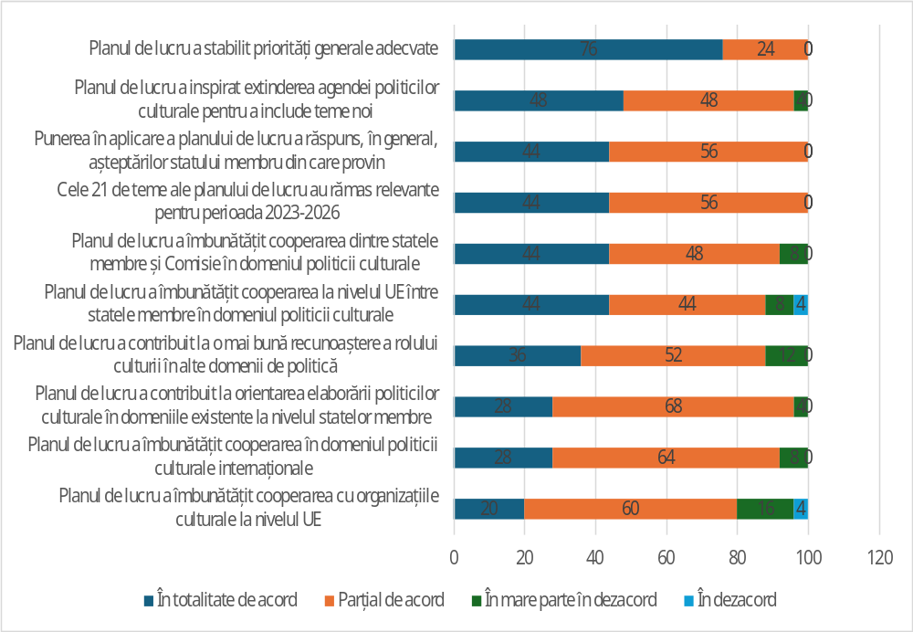
Sursă: Sondaj adresat statelor membre privind Planul de lucru al UE în domeniul culturii pentru perioada 2023-2026; date compilate de Panteia, 2026

Graficul 2: În ce măsură considerați că următoarele metode de lucru sunt adecvate pentru realizarea obiectivelor planului de lucru? (%)
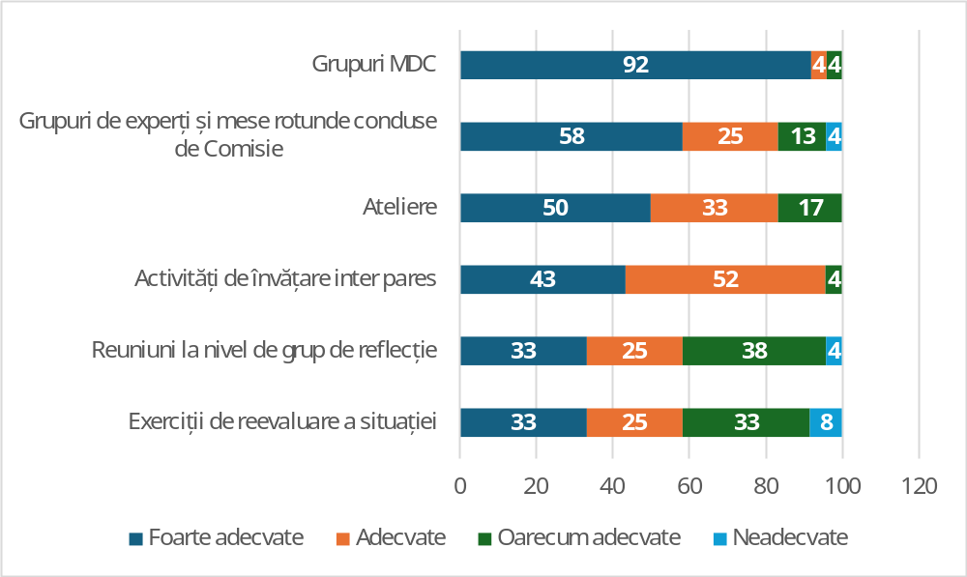
Sursă: Sondaj adresat statelor membre privind Planul de lucru al UE în domeniul culturii pentru perioada 2023-2026; date compilate de Panteia, 2026

Graficul 3: Cum apreciați următoarele afirmații privind modalitățile de lucru și aspectele legate de performanță ale grupurilor din cadrul metodei deschise de coordonare (MDC)? (%)
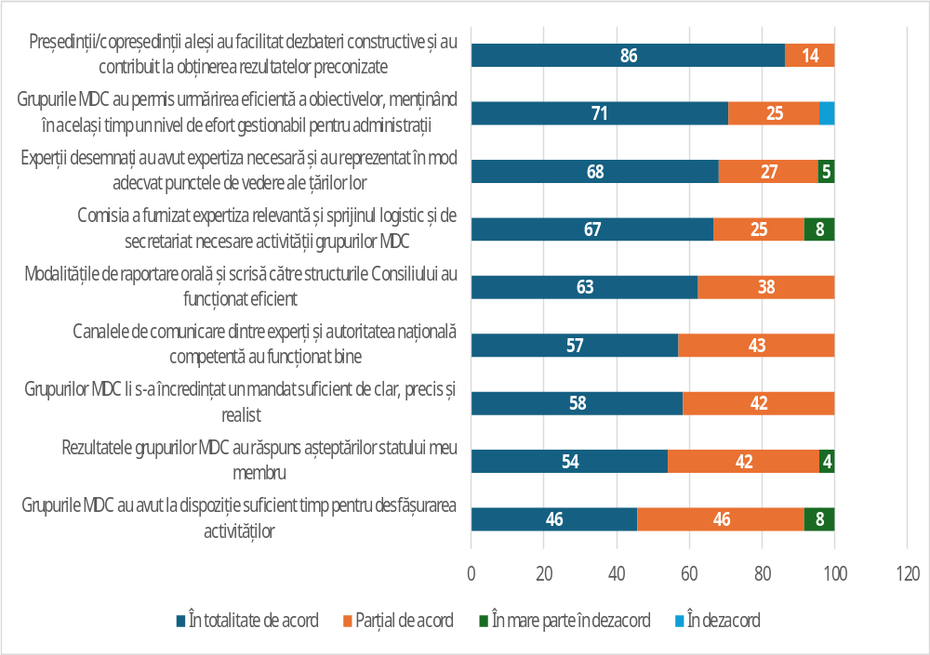
Sursă: Sondaj adresat statelor membre privind Planul de lucru al UE în domeniul culturii pentru perioada 2023-2026; date compilate de Panteia, 2026

Graficul 4: Considerați că următorul plan de lucru al UE ar trebui să introducă discuții privind anumite sectoare culturale și creative? (%)
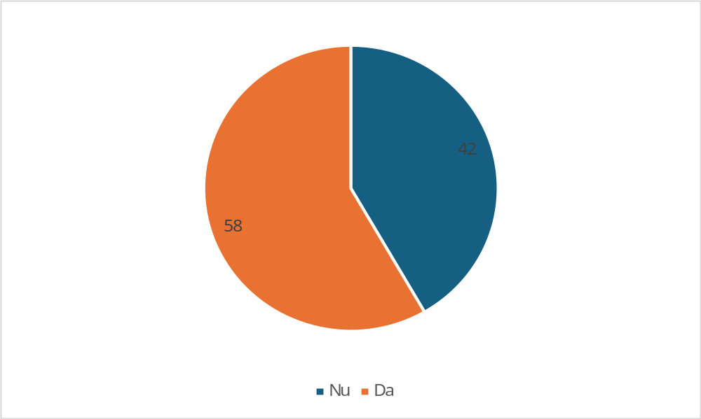
Sursă: Sondaj adresat statelor membre privind Planul de lucru al UE în domeniul culturii pentru perioada 2023-2026; date compilate de Panteia, 2026

Graficul 5: Căror teme le-ați acorda prioritate în următorul plan de lucru?* (% dintre respondenți)
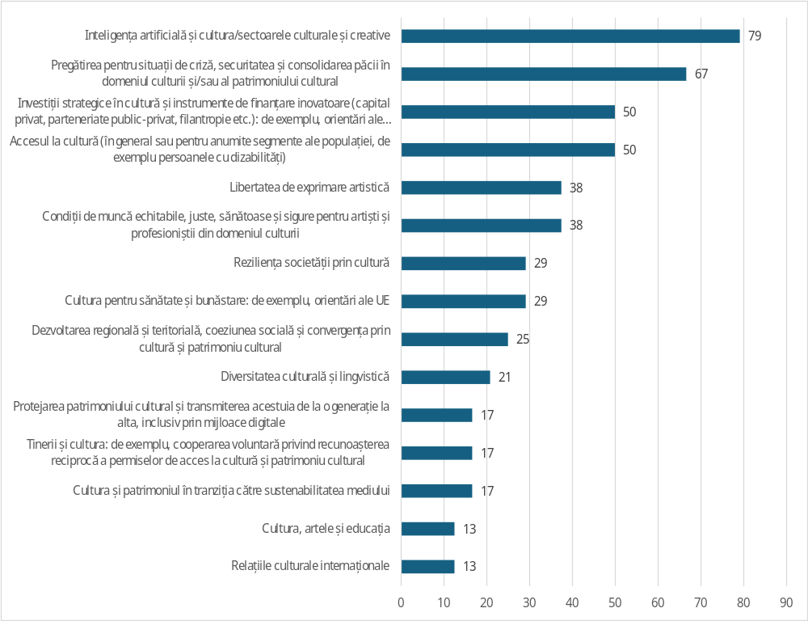
(*) Notă: Statele membre au putut selecta maximum cinci teme cărora să le acorde prioritate
Sursă: Sondaj adresat statelor membre privind Planul de lucru al UE în domeniul culturii pentru perioada 2023-2026; date compilate de Panteia, 2026

Rezoluția Consiliului privind Planul de lucru al UE în domeniul culturii pentru perioada 2023-2026.
Constatările preliminare ale analizei sondajului au fost prezentate Comitetului pentru cultură la Bruxelles, la 27 martie 2026.
Comunicările Comisiei privind o agendă europeană pentru cultură într-o lume în proces de globalizare și o nouă agendă europeană pentru cultură.
Cadrul de acțiune european pentru patrimoniul cultural.
Comunicarea comună „Către o strategie a UE pentru relațiile culturale internaționale”.
Orientări politice 2024-2029 | Comisia Europeană.
Agenda strategică 2024-2029.
Busola pentru cultura Europei – Cultură și creativitate.
2024 Italia.
2023 India, 2024 Brazilia, 2025 Africa de Sud.
MONDIACULT Declaration 2022 (Declarația MONDIACULT 2022) și MONDIACULT 2025 Outcome Document (Documentul final MONDIACULT 2025).
a) Artiștii și profesioniștii din domeniul culturii: consolidarea capacității sectoarelor culturale și creative, b) Cultura pentru oameni: consolidarea participării culturale și a rolului culturii în societate; c) Cultura pentru planetă: valorificarea potențialului culturii, d) Cultura pentru parteneriate bazate pe creație comună: consolidarea dimensiunii culturale a relațiilor externe ale UE.
La sondaj au răspuns 26 de state membre ale UE.
Referitoare la următoarele acțiuni din planul de lucru: „Cultura și promovarea democrației: către o cetățenie culturală în Europa”; „Salvgardarea patrimoniului împotriva dezastrelor naturale și a celor provocate de om”; „Conservarea patrimoniului cultural și consolidarea capacității de acțiune a sectoarelor culturale și creative locale în Ucraina”.
2022/2047(INI).
The status and working conditions of artists and cultural and creative professionals (Statutul și condițiile de muncă ale artiștilor și ale profesioniștilor din domeniul cultural și creativ) – Oficiul pentru Publicații al Uniunii Europene.
https://creativesunite.eu/work-condition/.
Creative sectors: ELA study reveals precarious working conditions and undeclared labour (Sectoarele creative: studiul ELA evidențiază condițiile de muncă precare și munca nedeclarată) |Autoritatea Europeană a Muncii.
Mutual learning on inclusive social protection for artists and creative workers (Învățarea reciprocă privind protecția socială favorabilă incluziunii pentru artiști și lucrătorii din domeniul creativ) – Comisia Europeană.
Concluziile Consiliului privind sprijinirea tinerilor artiști și profesioniști din domeniul cultural și creativ în lansarea carierei lor.
Finance, Learning, Innovation & Intellectual Property Rights for the CCSI [Finanțe, învățare, inovare și drepturi de proprietate intelectuală pentru sectoarele și industriile culturale și creative (SICC)].
Cáceres Declaration (Declarația de la Cáceres).
Regulamentul (UE) 2024/1083.
Concluziile Consiliului privind îmbunătățirea și promovarea accesului la cultură.
Concluziile Consiliului privind rolul strategic al culturii, al patrimoniului cultural și al operelor audiovizuale în susținerea valorilor europene și a rezilienței democratice.
JOIN(2025) 791 final.
The Ghent Manifesto (Manifestul de la Gent).
Concluziile Consiliului privind capacitarea sectoarelor culturale și creative prin atragerea bazată pe date a unui public mai larg.
Naar datagedreven publieksontwikkeling in Europa | Departement Cultuur, Jeugd & Media.
Recovery and Resilience Scoreboard – Thematic Analysis – Culture and Creative Industries (Tabloul de bord privind redresarea și reziliența – Analiză tematică – Industriile culturale și creative).
Stocktaking on the energy crisis – Final Presidency note 8649/23 (Bilanțul crizei energetice – Nota finală a președinției 8649/23).
UE/2024/1275.
Voices of culture brainstorming report:. Culture and creative sectors and industries driving green transition and facing the energy crisis (Raportul de brainstorming „Vocile culturii”: Sectoarele și industriile culturale și creative – stimularea tranziției verzi și confruntarea cu criza energetică).
Creative shifts (Schimbări creative) – Oficiul pentru Publicații al Uniunii Europene.
The European media industry outlook (Perspectivele industriei mass-media europene) – Oficiul pentru Publicații al Uniunii Europene.
Concluziile Consiliului privind consolidarea dimensiunii culturale și creative a sectorului european al jocurilor video.
Recovery and Resilience Facility Thematic analysis: Culture and Creative Industries (Analiza tematică a Mecanismului de redresare și reziliență: industriile culturale și creative).
Discover funding opportunities for the Cultural and Creative Sectors (Descoperiți oportunități de finanțare pentru sectoarele culturale și creative) – Cultură și creativitate.
Culture Moves Europe (Cultura mișcă Europa) – Cultură și creativitate.
Concluziile Consiliului privind rolul strategic al culturii, al patrimoniului cultural și al operelor audiovizuale în susținerea valorilor europene și a rezilienței democratice.
Concluziile Consiliului privind îmbunătățirea și promovarea accesului la cultură.
Concluziile Consiliului din iunie 2025 privind promovarea și protejarea sănătății mintale a copiilor și adolescenților în era digitală.
Culture and Health (Cultură și sănătate) – Oficiul pentru Publicații al Uniunii Europene.
Printre acestea se numără programele „Europa creativă”, Orizont Europa și Erasmus+, precum și Fondul pentru azil, migrație și integrare (FAMI). The multifaceted role of public libraries (Rolul multidimensional al bibliotecilor publice) – Oficiul pentru Publicații al Uniunii Europene.
UE/2022/2065.
Better Internet for Kids strategy (BIK+) [Strategia europeană „Un internet mai bun pentru copii” (BIK+)].
UE/2018/1808.
COM(2026) 71 final.
Study on the discoverability of diverse European cultural content in the digital environment (Studiu privind posibilitatea de a descoperi conținuturi culturale europene diverse în mediul digital) – Oficiul pentru Publicații al Uniunii Europene.
Datele privind sectorul audiovizual vor fi furnizate în continuare de Observatorul European al Audiovizualului și de Raportul Comisiei privind perspectivele mass-media europene.
Greening the Creative Europe Programme (Înverzirea programului „Europa creativă”) – Oficiul pentru Publicații al Uniunii Europene.
Quality assessment of green aspects in Creative Europe projects (Culture strand) [Evaluarea calității aspectelor ecologice ale proiectelor din cadrul programului „Europa creativă” (componenta „Cultură”)] – Cultură și creativitate.
Towards a shared culture of architecture – Report (Către o cultură comună a arhitecturii – Raport).
New European Bauhaus: beautiful, sustainable, together (Noul Bauhaus european: frumos, durabil, împreună).
Concluziile Consiliului privind cultura, arhitectura de înaltă calitate și mediul construit ca elemente-cheie ale inițiativei Noul Bauhaus european.
Comunicarea Comisiei „Noul Bauhaus european – de la viziune la punerea sa în aplicare”.
Propunere de recomandare a Consiliului privind Noul Bauhaus european.
Recomandarea Consiliului privind noul Bauhaus european.
Prin intermediul UCPM, Comisia poate desfășura misiuni consultative care oferă recomandări privind protejarea patrimoniului cultural în perioade de criză. La cerere, aceasta poate sprijini și evacuarea patrimoniului cultural mobil aflat în pericol. În plus, UCPM creează un grup de experți specializați în protecția patrimoniului cultural.
Rezerva europeană de protecție civilă – Protecție civilă și operațiuni umanitare europene.
PROCULTHER-4ALL | UCP Knowledge Network (Rețeaua de cunoștințe privind mecanismul de protecție civilă al Uniunii).
Enhancing capacities in Ukraine for cultural heritage first aid and recovery planning (Consolidarea capacităților Ucrainei de prim ajutor pentru patrimoniul cultural și de planificare a redresării) – ICCROM.
READY track 1: Safeguarding Heritage Collections, Living Traditions and Practices in the face of Disasters, Extreme Weather Events and Complex Emergencies (READY – componenta 1: Protejarea colecțiilor de patrimoniu, a tradițiilor și practicilor aflate în uz în fața dezastrelor, a fenomenelor meteorologice extreme și a situațiilor de urgență complexe) – ICCROM.
COM/2022/800 final.
Subgrupul privind piața obiectelor de artă – Registrul grupurilor de experți ale Comisiei și al altor entități similare.
Proiectul RITHMS.
Beyond Restoration:. RITHMS policies and best practices (Dincolo de restaurare: politicile și bunele practici RITHMS).
Recommendations from the European Commission-led expert group on the safeguarding of cultural heritage in Ukraine (Recomandările grupului de experți coordonat de Comisia Europeană privind protejarea patrimoniului cultural în Ucraina) – Oficiul pentru Publicații al Uniunii Europene.
AT, BE, CY, CZ, DE, DK, EE, EL, ES, FI, FR, HR, IE, IT, LT, LV, MT, NL, PL, PT, RO, SI, SK, SE.
Comisia Europeană: Direcția Generală Educație, Tineret, Sport și Cultură și Rețeaua europeană de experți în domeniul culturii, Case studies on cultural heritage funds in Europe (Studii de caz privind fondurile pentru patrimoniul cultural din Europa), Oficiul pentru Publicații al Uniunii Europene, 2025, https://data.europa.eu/doi/10.2766/1231060.
Concluziile Consiliului privind o abordare strategică a UE în ceea ce privește relațiile culturale internaționale și un cadru de acțiune.
Semnată la 18 iunie 2026. JO C/2026/3440, 25.6. 2026, EUR-Lex - C_202603440 - RO - EUR-Lex.
JOIN(2025) 130 final.

